Full Stack Development (Practice)
ABDULLOXONOV RAXMATILLO ALISHER O’G’LI

UNIT 25: Full Stack Development (Practice)

O’qituvchi: Bekhzod Isomiddinov

Guruh raqami: 25-214

Talaba ID raqami: 250359

Taqdim etilgan sana: 27.05.2026

BTEC O’QUVCHILAR TOPSHIRIQLARINI BAHOLASH VA DEKLRITSIYASI

Baholash uchun ishlarnni taqdim etganda, har bir o’quvchi ish o’ziniki ekanligini tasdiqlovchi deklaratsiyani imzolashi kerak.

O’quvchi (talaba) identifikatori: | 250359
Baholovchi nomi: | Bekhzod Isomiddinov
BTEC dasturi nomi: | Pearson BTEC International Level 3 Information Technology
Birlik yoki komponent raqami va nomi: | UNIT 25 Full Stack Development (Practice)
Topshiriq nomi: | Full Stack Development (Practice)
Topshiriq topshirilgan sana: | 27.05.2026

Iltimos, har bir topshiriq uchun berilgan ishlarni sanab o’ting. Ishlarni topish mumkin bo’lgan sahifa raqamlarini ko’rsating yoki ishlarning mohiyatini tavsiflang (masalan, diagramma, rasm).

Topshiriq vazifasi ma’lumoti | Ishlar taqdim etildi | Sahifa

O’quvchi deklaratsiyasi

Ushbu topshiriq uchun taqdim etilgan ish meniki ekanligini tasdiqlayman. Ishda foydalanilgan manbalarga aniq havola qildim. Men noto’g’ri deklaratsiya noto’g’ri ishlashning bir shakli ekanligini tushunaman.

O’quvchi imzosi: 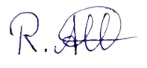 Sana: 27.05.2026

Mundarija:

Mundarija: 3
Kirish 3
Topshiriq A 4
A.P1 4
Tibbiy yozuvlarni boshqarish tizimlari va full stack texnologiyalarini solishtirish 4
A.M1 9
Full stack texnologiyalarni tibbiy boshqaruv tizimlarida tahlil qilish 9
A.D1 16
Full stack texnologiyalarni tibbiy boshqaruv tizimlarini loyihalash va joylashtirishda baholash 16
CareTrack Clinic TYBT uchun full stack dizayn hujjatlari 22
TYBT dizaynini ko’rib chiqish va fikr-mulohaza asosida takomillashtirish 33
TYBT dizayn qarorlarini foydalanuvchi ehtiyojlari asosida asoslash 34
CareTrack TYBT ni funksionallik, moslik va foydalanish qulayligi bo’yicha test qilish 39
Shifokor, Bemor va Kasallik/Tashxis CRUD va RBAC testlari 45
Loyihalash, ishlab chiqish va ko'rib chiqish jarayonida shaxsiy mas'uliyat, ijodkorlik va samarali o'zini boshqarishni namoyish qilish. 51
Xulosa 53
Adabiyotlar Ro'yxati 54

Kirish
Ushbu hisobot BTEC Unit 25: Full Stack Development fanining baholash topshirig’i sifatida tayyorlangan. Muallif MediCore Solutions kompaniyasida junior full stack developer sifatida ishlaydi. Kompaniya CareTrack Clinic — ko’p ixtisoslashgan bo’limlarga ega xususiy tibbiy markaz — uchun web-asosidagi Tibbiy Yozuvlarni Boshqarish Tizimi (TYBT) ni ishlab chiqishni rejalashtirgan.
CareTrack Clinic hozirda qog’oz asosidagi yozuvlar va alohida elektron jadvallardan foydalanmoqda. Bu yondashuv bo’limlarararo bemor tarixini kuzatishda sezilarli kechikishlar, ma’lumot xatolari va ishsizlik yo’qotishlariga olib kelmoqda. Yangi TYBT shifokor profillarini, bemor yozuvlarini va kasallik/tashxis ma’lumotlarini markazlashgan tarzda boshqarishi kerak.
Ishlab chiqishni boshlashdan avval texnik direktor mavjud shunga o’xshash tizimlarda ishlatiladigan full stack vositalar va texnologiyalarni tadqiq qilishni so’radi. Shu maqsadda ikkita tizim — OpenMRS va Athenahealth — tanlandi va qiyosiy tahlil o’tkazildi. Ushbu tadqiqot CareTrack Clinic uchun quriladigan TYBT ning texnik qarorlariga asos bo’ladi.

Topshiriq A

A.P1

Tibbiy yozuvlarni boshqarish tizimlari va full stack texnologiyalarini solishtirish
Tizimlaring tanlash asoslari:
Tadqiqot uchun ikkita tizim tanlandi: OpenMRS va Athenahealth. Bu tanlov asoslangandir. OpenMRS open-source va community-driven platforma bo’lib, texnik arxitekturasi ochiq ko’rinadi va bepul qo’llaniladi. Athenahealth esa AQShning yirik tijorat EHR yechimi bo’lib, zamonaviy cloud-native full stack arxitekturasiga asoslangan. Ikkala tizim ham tibbiy yozuvlarni boshqarish sohasida ishlaydi, lekin texnik yondashuvi va maqsadli auditoriyasi jihatidan sezilarli farq qiladi. Ikki farqli model solishtirilganda, CareTrack Clinic uchun eng mos yechimni asoslab berish ancha kuchli bo’ladi.
OpenMRS — Batafsil Tahlil
OpenMRS (Open Medical Record System) 2004-yilda Partners in Health va Regenstrief Institute tomonidan ishlab chiqilgan. Bugungi kunda 42 dan ortiq mamlakatda, jumladan Keniya, Hindiston, Mozambik va Bangladeshda 6,000 dan ortiq tibbiy muassasada faol qo’llaniladi (OpenMRS, 2023). Tizim dastlab past daromadli mamlakatlardagi klinikalar uchun mo’ljallangan bo’lib, bemor yozuvlarini qog’ozdan raqamli formatga o’tkazishni maqsad qilgan. Bugungi kunda u dunyo bo’ylab eng keng tarqalgan open-source tibbiy tizimlardan biriga aylangan.
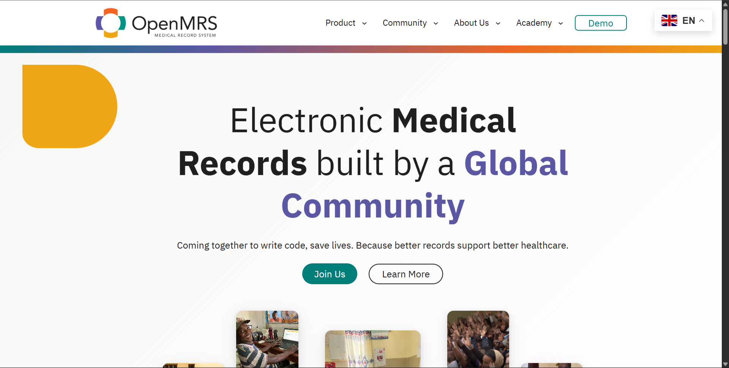1-rasm: OpenMRS rasmiy veb-saytining asosiy sahifasi.
OpenMRS uchta asosiy foydalanuvchi guruhiga xizmat qiladi. Birinchidan, klinik xodimlar — shifokorlar va hamshiralar — bemor yozuvlarini kiritish, ICD-10 kodli tashxislar qo’llash va davolash tarixini ko’rish uchun tizimdan foydalanadilar. Ikkinchidan, administratorlar tizim sozlamalarini, foydalanuvchi huquqlarini va ma’lumotlar bazasini boshqaradilar. Uchinchidan, qabulxona xodimlari yangi bemorlarni ro’xatga olish uchun tizimdan foydalanadilar. Bu uch tomonlama tuzilma CareTrack Clinic talab qilayotgan Administrator, Klinitsist va Qabulxona xodimi rollariga to’g’ridan-to’g’ri mos keladi.
Full stack texnologiyalari
OpenMRS klassik Java-asosidagi full stack arxitekturasiga qurilgan. Frontend qismida dastlab JSP (JavaServer Pages) ishlatilgan; 2019-yildan boshlab esa React.js asosidagi SPA — OpenMRS 3 (O3) — joriy etilgan (Silengo va boshq., 2020). Backend Spring Framework (Java) asosida ishlab chiqilgan bo’lib, Spring MVC pattern orqali ishlaydi: HTTP so’rovi Controller ga keladi, Controller Service qatlamiga murojaat qiladi, Service esa Repository orqali database bilan ishlaydi. Bu toza separation of concerns tamoyilining namunasidir. Ma’lumotlar bazasi sifatida MySQL yoki PostgreSQL ishlatiladi, Hibernate ORM esa Java obyektlari va jadvallar o’rtasidagi munosabatlarni avtomatik boshqaradi.
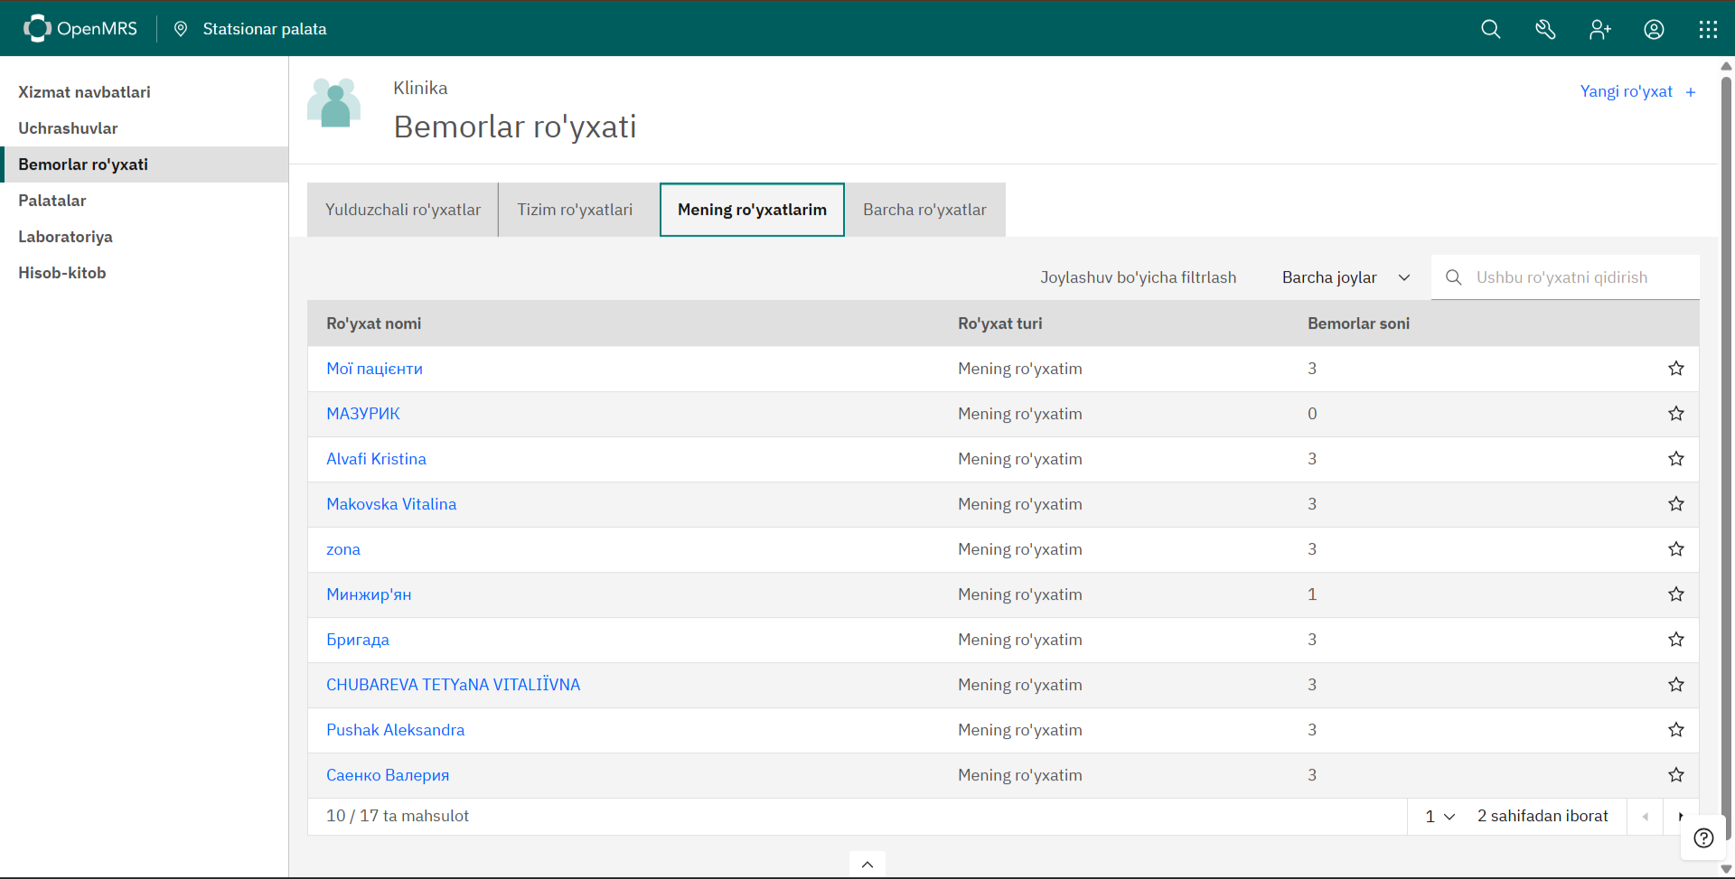2-rasm: OpenMRS O3 platformasining bemor boshqaruv interfeysi.
OpenMRS quyidagi asosiy funksiyalarni qo’llab-quvvatlaydi:
- Bemor yozuvlari: ro’xatga olish, demografik ma’lumotlar, kasallik tarixi va tibbiy tarix
- Klinik ma’lumotlar: ICD-10 kodli tashxislar, davolash rejalari, laboratoriya natijalari
- Shifokor profillari: mutaxassislik, bo’lim, aloqa ma’lumotlari va jadval
- RBAC: har bir foydalanuvchi faqat o’z vakolatiga mos ma’lumotlarga kira oladi
- Modullik: klinika 300 dan ortiq qo’shimcha modul o’rnatishi mumkin
- Ko’p tilli qo’llab-quvvatlash: 60 dan ortiq til, shu jumladan o’zbek tili

RBAC tizimi CareTrack Clinic talabiga aynan mos keladi. Administrator to’liq kirish huquqiga ega bo’lsa, Klinitsist faqat Bemor va Kasallik yozuvlarini ko’ra va yangilay oladi. Qabulxona xodimi esa faqat yangi bemorlarni ro’xatga olish funksiyasiga ega.
Ijobiy va salbiy tomonlar
Ijobiy tomonlar: Tizim to’liq bepul va ochiq manba kodiga ega. Har bir klinika kodni o’zgartira oladi. On-premise joylashuvi barcha tibbiy ma’lumotlarni faqat klinikada saqlaydi — bu xavfsizlik nuqtai nazaridan juda muhim. 6,000 dan ortiq global o’rnatma va faol developer hamjamiyati texnik yordam olishni osonlashtiradi (OpenMRS, 2023). Bundan tashqari, 300 dan ortiq modul orqali tizim istalgan klinikaning o’ziga xos ehtiyojlariga moslashtirilishi mumkin.
Salbiy tomonlar: Tizimni birinchi marta o’rnatish va sozlash jarayoni texnik bilim va tajribani talab etadi. Maxsus IT xodimi bo’lmagan kichik klinikalar uchun bu jiddiy muammo tug’dirishi mumkin. Eski JSP asosidagi interfeys zamonaviy UX standartlariga yetarlicha javob bermaydi — O3 versiyasi bu kamchilikni qisman bartaraf etgan bo’lsa ham, to’liq modernizatsiya hali tugallanmagan. Shuningdek, dastlab katta hajmdagi muassasalar uchun mo’ljallanganligi sababli, o’rta hajmdagi klinikalar uchun ba’zi funksiyalar ortiqcha murakkab bo’lishi mumkin.
Athenahealth (athenaOne) — Batafsil Tahlil
Athenahealth 1997-yilda Bostonda tashkil topgan bo’lib, bugungi kunda athenaOne nomi ostida ishlaydigan yirik cloud-based tibbiy platforma hisoblanadi. AQShda 160,000 dan ortiq tibbiy mutaxassis, jumladan 120,000 dan ortiq shifokor ushbu platformadan foydalanadi (Athenahealth, 2024). KLAS Research (2022) ma’lumotlariga ko’ra, athenaOne mustaqil shifokorlik amaliyotlari uchun eng yuqori baholangan EHR platformasi sifatida tan olingan. Kompaniya 2019-yilda Veritas Capital tomonidan 5.7 milliard dollarga sotib olingan.
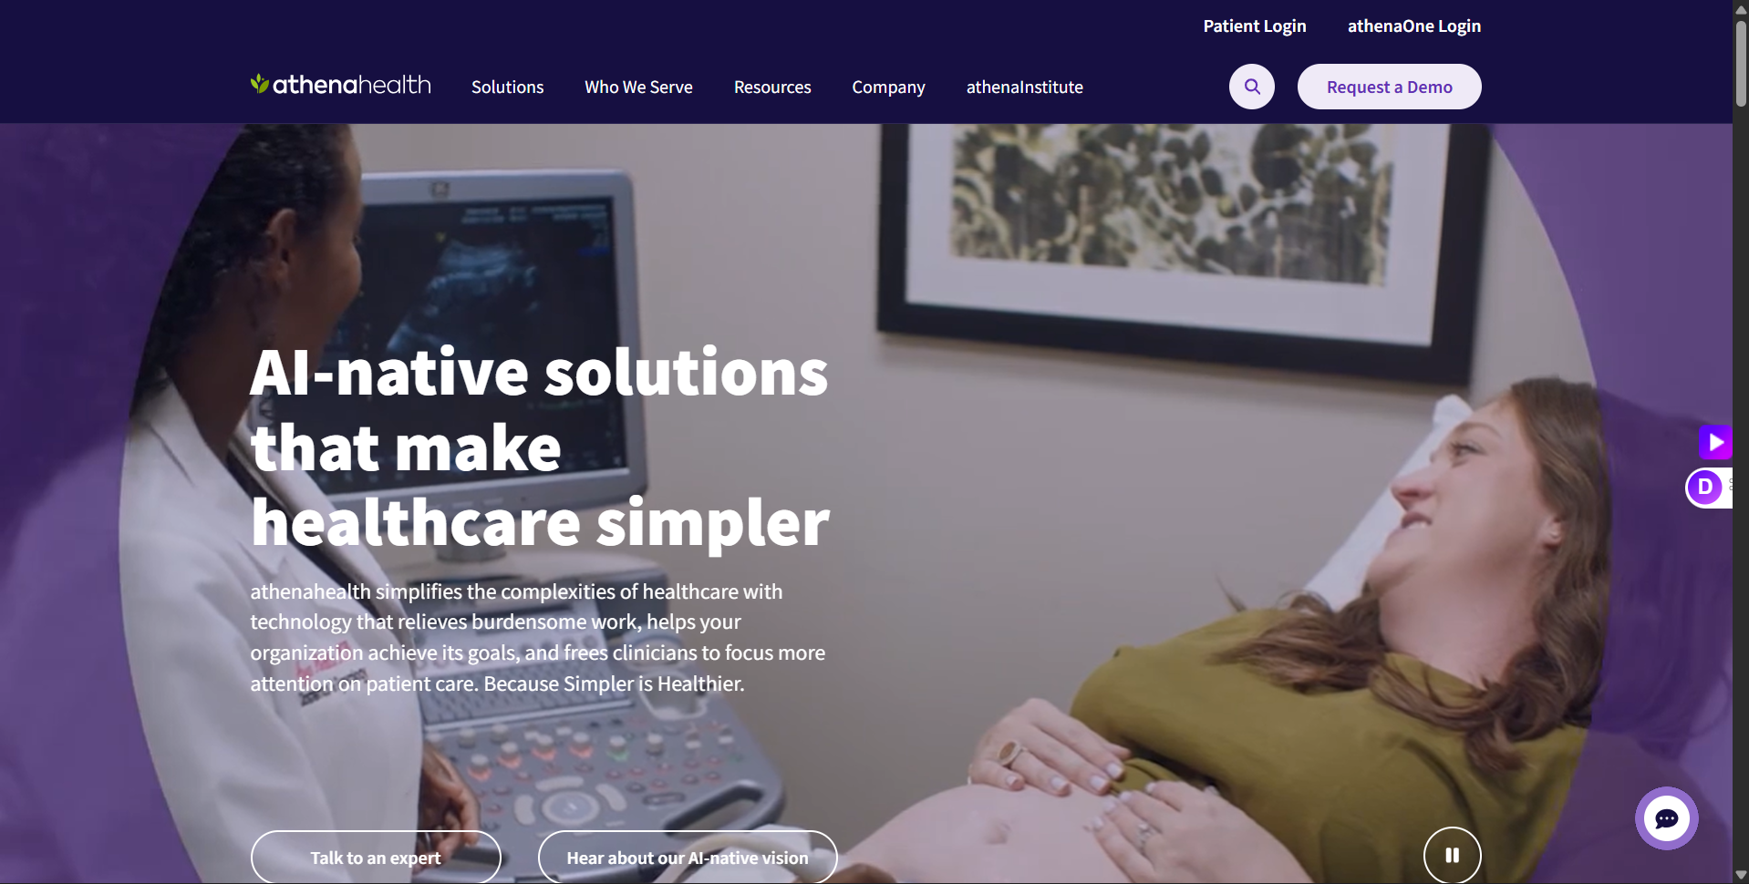
3-rasm: Athenahealth rasmiy veb-saytining asosiy sahifasi
Athenahealth asosan xususiy ambulator klinikalar, ko’p ixtisoslashgan tibbiy markazlar va o’rta hajmdagi kasalxonalar uchun mo’ljallangan. Tizim AQSh bozori uchun optimallashtiriladigan bo’lib, mahalliy sug’urta va billing talablariga mos keladi. CareTrack Clinic kabi xususiy, ko’p ixtisoslashgan tibbiy markaz aynan ushbu auditoriyaga to’g’ri keladi, bu ikkala tizimni taqqoslash uchun amaliy asos yaratadi.
Full stack texnologiyalari
Athenahealth zamonaviy cloud-native arxitektura asosida qurilgan. Frontend to’liq React.js yordamida ishlab chiqilgan bo’lib, komponentga asoslangan tuzilma tez yangilanuvchi va moslashuvchan interfeys yaratadi. Foydalanuvchi har qanday qurilma va brauzerdan tizimga kira oladi (KLAS Research, 2022).
Backend mikroservislar (Microservices) arxitekturasidan foydalanadi — billing, scheduling, records, lab kabi har bir funksiya mustaqil servis sifatida ishlaydi. Tizimning bir qismi xato qilganda qolganlar ishlashda davom etadi. RESTful va GraphQL API lar frontend va uchinchi tomon integratsiyalar bilan aloqa qiladi. Ma’lumotlar AWS infratuzilmasida saqlanadi, PostgreSQL asosiy relational database sifatida ishlatiladi (Fowler, 2015).
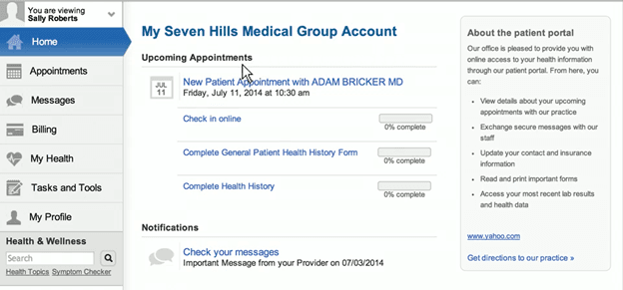
4-rasm: athenaOne EHR platformasining bemor kartasi interfeysi
Athenahealth OpenMRS ga nisbatan ancha keng funksional imkoniyatlarni taqdim etadi:
- EHR (Electronic Health Records): to’liq bemor tibbiy tarixi, tashxislar, davolash rejalari
- Appointment scheduling: onlayn navbat olish tizimi, shifokor jadvali boshqaruvi
- Billing va insurance management: sug’urta va to’lov jarayonlarini avtomatlashtirish
- Patient portal: bemorlar o’zlari natijalarini ko’ra va shifokorga xabar yoza oladilar
- Laboratoriya integratsiyasi: natijalar avtomatik ravishda tizimga tushadi
- Real-vaqtli hisobotlar: klinika ko’rsatkichlari va sifat o’lchov natijalari
- Mobil ilova: iOS va Android qurilmalar uchun to’liq qo’llab-quvvatlash
Ijobiy va salbiy tomonlar
Ijobiy tomonlar: Zamonaviy va intuitiv interfeys, bulut infratuzilmasi va keng funksionallik Athenahealth ning asosiy kuchlari hisoblanadi. Tizim har qanday qurilmadan ishlaydi, avtomatik yangilanadi va maxsus IT xodimisiz boshqariladi. KLAS Research (2022) ko’rsatishicha, foydalanuvchilar tizimning klinik qarorlar qabul qilishga yordam berishi va ma’lumotlarni to’liq ko’rsatishini yuqori baholadilar. Bundan tashqari, 300 dan ortiq uchinchi tomon ilova bilan integratsiya imkoni mavjud.
Salbiy tomonlar: Asosiy muammo — narx va ma’lumotlar nazorati. Oylik obuna to’lovi o’rta va kichik klinikalar uchun katta xarajat hisoblanadi. SaaS modeli shuni anglatadiki, barcha tibbiy ma’lumotlar Athenahealth serverlarida saqlanadi va klinika ma’lumotlar ustidan to’liq nazoratga ega emas — bu GDPR va HIPAA talablariga mos kelmaslik xavfini tug’dirishi mumkin (Blobel, 2019). Internet uzilib qolsa tizim ishlamay qoladi. Bundan tashqari, AQSh bozori uchun optimallashtiriladigan billing va insurance modullari mahalliy klinikalar ehtiyojlariga mos kelmaydi.

Mezon | OpenMRS | Athenahealth
Frontend texnologiya | JSP + React SPA (O3) | React.js (to’liq SPA)
Backend texnologiya | Java + Spring Framework | Node.js + Mikroservislar
Ma’lumotlar bazasi | MySQL / PostgreSQL | PostgreSQL (AWS RDS)
API turi | RESTful API | REST + GraphQL
Joylashtirish | On-premise (klinikada) | Cloud-based SaaS (AWS)
Narx modeli | Bepul (open-source) | Oylik obuna (tijorat)
RBAC | Ha — ko’p rollar | Ha — kengaytirilgan rollar
CRUD operatsiyalari | Doctor/Patient/Diagnosis | To’liq + billing, scheduling
Maqsadli auditoriya | NGO, past daromadli muhit | Xususiy klinikalar (AQSh)
Ma’lumotlar nazorati | To’liq klinikada | Kompaniya serverida
Foydalanish qulayligi | O’rtacha (sozlash kerak) | Yuqori (zamonaviy UI/UX)
Open-source | Ha | Yo’q (yopiq manba)

Jadvaldan ko’rinib turibdiki, OpenMRS va Athenahealth bir xil maqsadga — tibbiy yozuvlarni boshqarishga — xizmat qilsalar ham, texnik yondashuvi, narx modeli va maqsadli auditoriyasi jihatidan sezilarli farq qiladi. OpenMRS resurs samaradorligi va ma’lumotlar nazoratini ustuvor ko’rsa, Athenahealth foydalanuvchi tajribasi va keng funksionallikni birinchi o’ringa qo’yadi. Ikkala tizimning dizayni va funksiyalari ularning mo’ljallangan maqsad va auditoriyasiga yaxshi mos keladi: OpenMRS NGO va resurs chegaralangan muhitlar uchun, Athenahealth esa xususiy klinikalar va katta amaliyot markazlari uchun.

A.M1

Full stack texnologiyalarni tibbiy boshqaruv tizimlarida tahlil qilish
A.M1 mezoni shunchaki tizimlarni tasvirlashdan ko’ra chuqurroq yondashuvni talab qiladi: har bir texnologiya nima uchun tanlanganini, u tizimning samaradorligiga qanday hissa qo’shganini va qayerda cheklovlar mavjudligini tahlil qilish zarur. Quyida OpenMRS va Athenahealth tizimlari full stack ishlab chiqish tamoyillari nuqtai nazaridan batafsil tahlil qilinadi va CareTrack Clinic talablariga qanchalik javob berishlari ko’rib chiqiladi.
Three-Tier Arxitektura Tahlili
Ikkala tizim ham three-tier architecture tamoyilini qo’llaganiga qaramay, bu tamoyilni amalga oshirish usullari va texnik chuqurligi sezilarli farq qiladi. Three-tier architecture — Presentation Layer (frontend), Business Logic Layer (backend) va Data Layer (database) — zamonaviy full stack dasturlashning poydevori hisoblanadi (Nixon, 2021). Ushbu qatlamlarning to’g’ri ajratilishi tizimni mustaqil yangilash, test qilish va masshtablashni osonlashtiradi. Biroq bu qatlamlarni qay darajada ajratish va qanday texnologiyalarbilan amalga oshirish — tizim sifatini belgilovchi asosiy omildir.
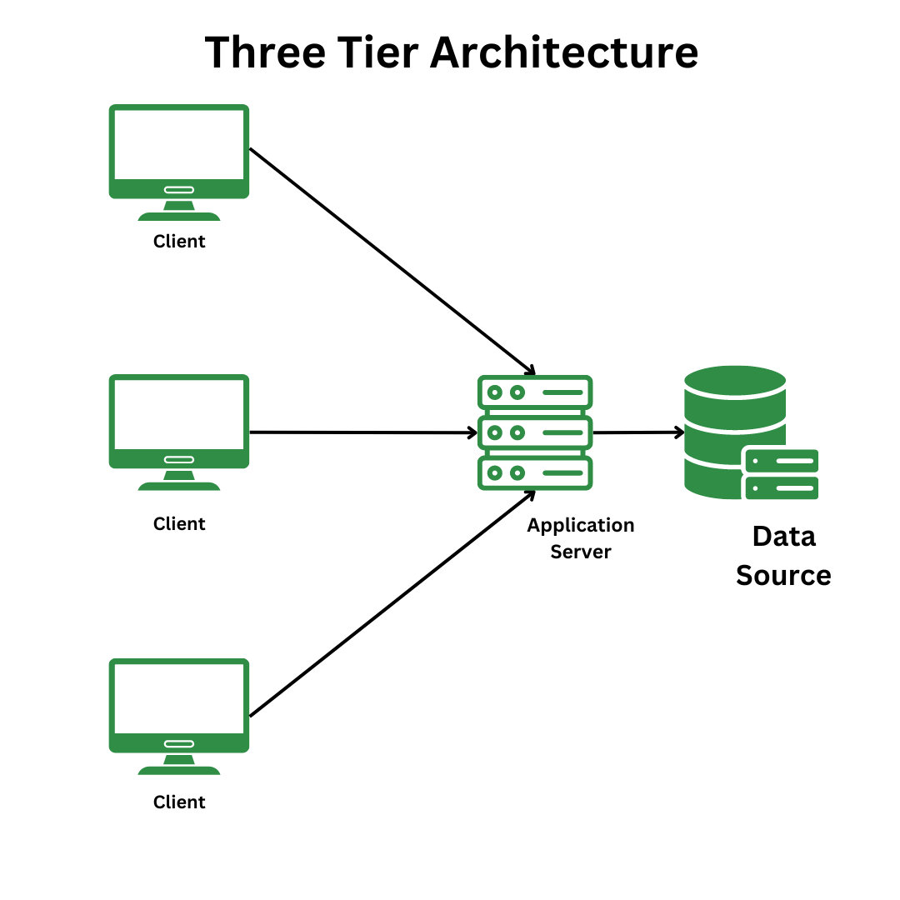
5-rasm: Three-tier arxitektura — Presentation Layer (Frontend/React), Business Logic Layer (Backend/Node.js), Data Layer (PostgreSQL). Ikkala tizim ham shu tamoyilga asoslangan.
5 – rasmda korsatilgan Ikkala tizimda ham three-tier tamoyili qo’llanilgan, lekin OpenMRS monolitik yondashuv bilan, Athenahealth esa mikroservislar bilan amalga oshirgan. Bu farq tizimlarning masshtablanishi va qo’llab-quvvatlash osonligiga bevosita ta’sir qiladi.
Frontend (Presentation Layer) Texnologiyalarini Tahlil Qilish
OpenMRS — JSP dan React ga o’tish
OpenMRS dastlab server-side rendering (SSR) texnologiyasi bo’lgan JSP (JavaServer Pages) dan foydalangan. SSR yondashuvida har bir sahifa o’zgarishida server yangi HTML sahifa yaratib jo’natadi. Bu yondashuv 2004-yil uchun mos bo’lsa ham, zamonaviy klinikalar uchun jiddiy muammo tug’diradi: har bir klik server ga so’rov yuboradi, server qayta HTML generatsiya qiladi va brauzer sahifani qayta yuklab oladi. Natijada tizim sekin ishlaydi, server yuklamasi oshadi va foydalanuvchi tajribasi yomonlashadi.
2019-yildan boshlab OpenMRS O3 versiyasi React.js asosidagi SPA (Single Page Application) modeliga o’tdi. Bu o’zgarish muhim: SPA yondashuvida sahifa faqat bir marta yuklanadi, keyin faqat kerakli ma’lumotlar API orqali olinadi va DOM dinamik yangilanadi. Buning natijasida bemor ro’xatiga kirish, tashxis qo’shish kabi operatsiyalar sahifani qayta yuklamasdan bajariladi — bu klinikada vaqt tejalishiga bevosita ta’sir qiladi (Silengo va boshq., 2020).
Biroq bu o’tish jarayoni to’liq tugallanmagan muammo ham tug’dirdi: tizimda bir vaqtda ham eski JSP sahifalari, ham yangi React modullari mavjud. Bu texnik qarz (technical debt) deb ataladi — kod bazasi ikki xil texnologiyani qo’llab-quvvatlashi kerak, bu esa yangi ishlab chiquvchilar uchun tizimni o’rganish vaqtini uzaytiradi va xato kelib chiqish ehtimolini oshiradi.
6-rasm: OpenMRS O3 da React SPA interfeysi. Sahifani qayta yuklamasdan dinamik ishlash ko’rsatilgan. JSP versiyasiga nisbatan ancha zamonaviy UI.
OpenMRS ning JSP dan React ga o’tishi foydalanuvchi tajribasini yaxshiladi, lekin ikki texnologiyaning parallel mavjudligi tizim murakkabligini oshirdi. CareTrack uchun TYBT ishlab chiqishda boshidanoq to’liq React SPA yondashuvi tanlanishi maqsadga muvofiq.
Athenahealth — To’liq React SPA yondashuvi
Athenahealth boshidanoq to’liq React.js asosidagi SPA tuzilmasini qurgan. Komponentga asoslangan arxitektura (“Component-Based Architecture”) har bir UI elementi — bemor kartasi, tashxis formasi, jadval — mustaqil komponent sifatida ishlab chiqilishini bildiradi. Bu yondashuv kodning qayta ishlatilishi (reusability), mustaqil test qilinishi (unit testing) va parallel ishlab chiqish imkonini beradi (Garreau va Clark, 2018). Amaliy jihatdan bu shuni anglatadi: Athenahealth da shifokor yangi tashxis qo’shganda faqat “Tashxis” komponenti yangilanadi, qolgan sahifa o’zgarmaydi. Qabulxona xodimi navbat belgilaganda faqat “Jadval” komponenti ishlaydi. Bu klinikada ko’p foydalanuvchi bir vaqtda tizimdan foydalanganda ham samaradorlikni ta’minlaydi.
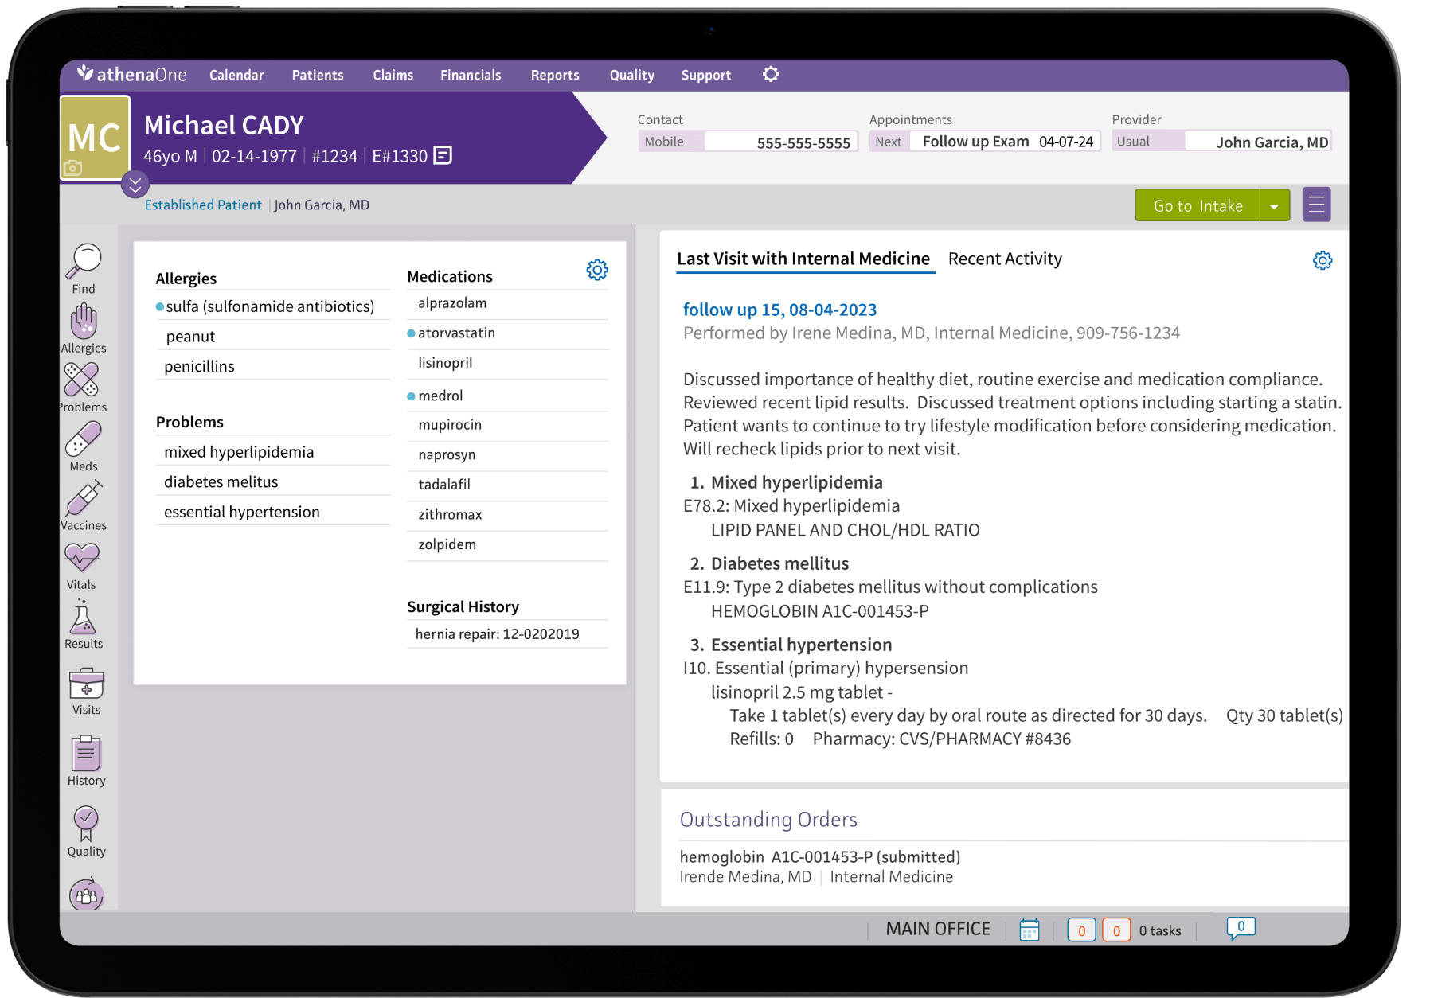7-rasm: Athenahealth ning React komponent asosidagi dashboard interfeysi. Har bir panel mustaqil komponent sifatida ishlaydi — bu tizim tezligini oshiradi.
Athenahealth ning React komponent arxitekturasi klinika muhitida yuqori samaradorlikni ta’minlaydi. Ko’p foydalanuvchi bir vaqtda tizimdan foydalanganda ham interfeys tez va izchil ishlaydi. CareTrack TYBT uchun bu yondashuv to’g’ridan-to’g’ri qo’llanilishi mumkin.
Backend (Business Logic Layer) Texnologiyalarini Tahlil Qilish
OpenMRS — Spring MVC monolitik arxitektura
OpenMRS backend Java va Spring Framework asosida qurilgan bo’lib, Spring MVC (Model-View-Controller) pattern qo’llanilgan. Bu pattern biznes mantiqini (Service qatlam), ma’lumotlarni (Model/Repository) va javoblarni (Controller/API) aniq ajratadi. Shifokor ma’lumotlarini saqlash jarayonini misol sifatida ko’rib chiqsak: foydalanuvchi forma to’ldirib yuboradi DoctorController so’rovni qabul qiladi DoctorService biznes mantiqini (validatsiya, ruxsatlarni tekshirish) bajaradi DoctorRepository ma’lumotlarni bazaga saqlaydi. Bu toza separation of concerns tamoyilining namunasidir va kodni test qilishni osonlashtiradi.
Biroq OpenMRS monolitik arxitektura bilan qurilgan — barcha funksiyalar bitta katta ilovada birlashtiriladigan. Bu dastlabki ishlab chiqishni osonlashtiradi, lekin tizim kattalashganda jiddiy muammolarga olib keladi. Masalan, faqat shifokor profili modulida xato bo’lsa, butun tizimni qayta deploy qilish zarur. Bundan tashqari, alohida funksiyalarni mustaqil masshtablash imkonsiz — agar tizimga ko’p so’rov kelsa, butun monolitni ko’paytirish kerak bo’ladi.
OpenMRS ning Spring MVC yondashuvi kichik va o’rta hajmdagi klinikalar uchun yetarli, lekin monolitik tuzilma kelajakda tizim kengaytirilishini qiyinlashtiradi. CareTrack uchun dastlabki bosqichda monolitik Express.js backend maqsadga muvofiq, lekin modularlikka e’tibor berish zarur.
Athenahealth — Mikroservislar arxitekturasi
Athenahealth mikroservislar (Microservices) arxitekturasidan foydalanadi. Bu yondashuvda tizim bir-biridan mustaqil kichik xizmatlar to’plamidan iborat: Auth Service (autentifikatsiya), Patient Service (bemor ma’lumotlari), Billing Service (to’lov), Scheduling Service (navbat), Lab Service (laboratoriya) va boshqalar. Har bir servis o’z ma’lumotlar bazasiga ega bo’lib, boshqa servislar bilan faqat API orqali muloqot qiladi (Fowler, 2015).
Bu yondashuvning amaliy afzalligi: agar Billing Service ishlamay qolsa, bemor ma’lumotlarini ko’rish va tashxis qo’shish ishlashda davom etadi. Har bir servisni mustaqil yangilash, test qilish va masshtablash mumkin. Masalan, navbat sezoni bo’lganda faqat Scheduling Service ni ko’paytirish kifoya. Biroq bu arxitektura o’zining murakkabliklarini ham olib keladi: servislar o’rtasidagi muloqotni boshqarish, distributed debugging, va har bir servis uchun alohida deploy jarayoni yangi ishlab chiquvchilar uchun o’rganish egri chizig’ini oshiradi.
Mikroservislar Athenahealth kabi yirik tijorat tizimi uchun ideal, lekin CareTrack Clinic darajasidagi o’rta hajmdagi tizim uchun ortiqcha murakkablik bo’lishi mumkin. Node.js/Express asosidagi modulli monolitik arxitektura dastlabki bosqich uchun maqsadga muvofiqroq.
Ma’lumotlar Bazasi (Data Layer) Texnologiyalarini Tahlil Qilish
Relational database tanlovining asoslari
Ikkala tizim ham relational database (OpenMRS — MySQL/PostgreSQL, Athenahealth — PostgreSQL) ishlatadi. Bu tanlov tibbiy ma’lumotlar uchun texnik jihatdan to’g’ri asoslangan. Tibbiyot sohasida ma’lumotlar o’rtasida murakkab munosabatlar mavjud: bir shifokor ko’p bemorlarni davolaydi, bir bemor ko’p tashxislarga ega bo’lishi mumkin, har bir tashxis muayyan davolash rejasiga bog’liq. Bu turdagi “ko’p-ga-ko’p” va “bir-ga-ko’p” munosabatlarni relational database dagi Foreign Key va JOIN operatsiyalari orqali boshqarish samarali va ishonchli (Coronel va Morris, 2018).
NoSQL ma’lumotlar bazalari (MongoDB kabi) bu turdagi munosabatlar uchun kamroq mos keladi, chunki ular denormalizatsiyani talab qiladi va ma’lumot izchilligi (data consistency) ni ta’minlash qiyinlashadi. Tibbiy yozuvlarda ma’lumot izchilligi juda muhim — bemor tashxisi noto’g’ri ma’lumot bilan bog’lansa, bu klinikada jiddiy xatoga olib kelishi mumkin.
OpenMRS ma’lumotlar modeli tahlili
OpenMRS ma’lumotlar modeli juda kengaytirilgan (extensible) tuzilmaga ega. Tizim “Concept” asosidagi universal model ishlatadi: tashxislar, dori-darmonlar, laboratoriya testlari, natijalar — barchasi “Concept” jadvali orqali ifodalanadi. Bu yondashuv tizimni turli tibbiy standartlar (ICD-10, SNOMED, LOINC) bilan mos qiladi va har xil klinikaga moslashtirishni osonlashtiradi. Biroq bu murakkablik oddiy so’rovlarni ham qiyinlashtiradi — “Bemorning barcha tashxislarini ko’rsating” kabi sodda so’rov ham ko’p jadvallarni birlashtiruvchi murakkab SQL JOINlarni talab qiladi (OpenMRS, 2023).
OpenMRS ning universal Concept modeli katta tizimlarda kuchli, lekin CareTrack kabi o’rta hajmdagi klinika uchun ortiqcha murakkablik. Oddiy Doctor, Patient, Illness jadvallaridan iborat toza relational model CareTrack talablariga to’liq javob beradi va so’rovlarni tezlashtiradi.
Ma’lumotlar xavfsizligi va saqlash tahlili
OpenMRS on-premise joylashuvi klinikaga ma’lumotlar ustidan to’liq nazorat beradi. Bu GDPR va mahalliy ma’lumotlar himoyasi qonunlariga mos kelishni osonlashtiradi, chunki tibbiy ma’lumotlar hech qachon klinikaning o’z serveridan tashqariga chiqmaydi. Athenahealth esa AWS bulutida saqlaydi — bu yuqori darajadagi xavfsizlik va redundancy ta’minlasa ham, klinika ma’lumotlari ustidan to’liq nazoratini yo’qotadi. Blobel (2019) ta’kidlaganidek, EHR tizimlarda ma’lumotlar suvereniyati (data sovereignty) masalasi tibbiy muassasalar uchun jiddiy huquqiy muammo tug’dirishi mumkin.

API Qatlami Texnologiyalarini Tahlil Qilish
RESTful API — OpenMRS yondashuvi
OpenMRS RESTful API (Representational State Transfer) ishlatadi. REST HTTP protokolining standart metodlari — GET (o’qish), POST (yaratish), PUT (yangilash), DELETE (o’chirish) — orqali ma’lumotlar bilan ishlashni standartlashtiradi (Fielding, 2000). Masalan, CareTrack da bemor ma’lumotini olish uchun GET /api/patients/123, yangi bemor qo’shish uchun POST /api/patients so’rovi yuboriladi. Bu intuitivli, tushunarli va keng qo’llab-quvvatlangan yondashuv. Hujjatlashtirish oson, yangi ishlab chiquvchilar tez o’rganadi.
Biroq REST ning cheklovi ham mavjud: agar frontend da bitta sahifada shifokor ma’lumoti, uning bemorlar ro’yxati va har bir bemorning so’nggi tashxisi ko’rsatilishi kerak bo’lsa, kamida 3 ta alohida API so’rovi (GET /doctors/1, GET /patients?doctor=1, GET /illnesses?patient=X) yuborilishi kerak. Bu over-fetching (keraksiz ma’lumot olish) va under-fetching (yetarli ma’lumot olmaslik) muammolariga olib keladi.

GraphQL — Athenahealth yondashuvi
Athenahealth qo’shimcha ravishda GraphQL dan foydalanadi. GraphQL yondashuvi frontend ga aynan kerakli ma’lumotlarni bitta so’rovda so’rash imkonini beradi. Yuqoridagi misolda shifokor, uning bemorlar ro’yxati va tashxislar bitta GraphQL so’rovida olinishi mumkin. Bu tarmoq yukini kamaytiradi va mobil qurilmalar uchun — tezligi cheklangan internet sharoitida — ayniqsa muhim. Biroq GraphQL ni o’rganish va to’g’ri qo’llanishi REST ga nisbatan ko’proq tajriba talab etadi. Bundan tashqari, kichik tizimlarda GraphQL ning qo’shimcha murakkabligi uning afzalliklarini qoplashga arzimaydi.
CareTrack Clinic darajasidagi tizim uchun REST API yetarli va maqsadga muvofiq. Bemor profili sahifasida ko’p so’rov muammosini React da state management orqali hal qilish mumkin. GraphQL faqat tizim kengayib, juda ko’p ma’lumot kombinatsiyalari kerak bo’lib qolganda ko’rib chiqilishi mumkin.
Rol Asosidagi Kirish Nazorati (RBAC) Tahlili
RBAC (Role-Based Access Control) CareTrack Clinic uchun quriladigan TYBT ning markaziy talablaridan biri. Ikkala tizim ham RBAC ni qo’llaganiga qaramay, amalga oshirish usullari farq qiladi.
OpenMRS RBAC | Athenahealth RBAC
Rol asosida ruxsat berish | Rol va resurs asosida granular nazorat
300+ mavjud ruxsat turi | Klinikaga xos sozlanuvchi ruxsatlar
Modullar bo’yicha alohida nazorat | API darajasida tekshirish
Administrator to’liq kirish | Administrator to’liq kirish
Clinician — o’qish va yangilash | Clinician — o’qish va yangilash
Reception — cheklangan kirish | Reception — cheklangan kirish

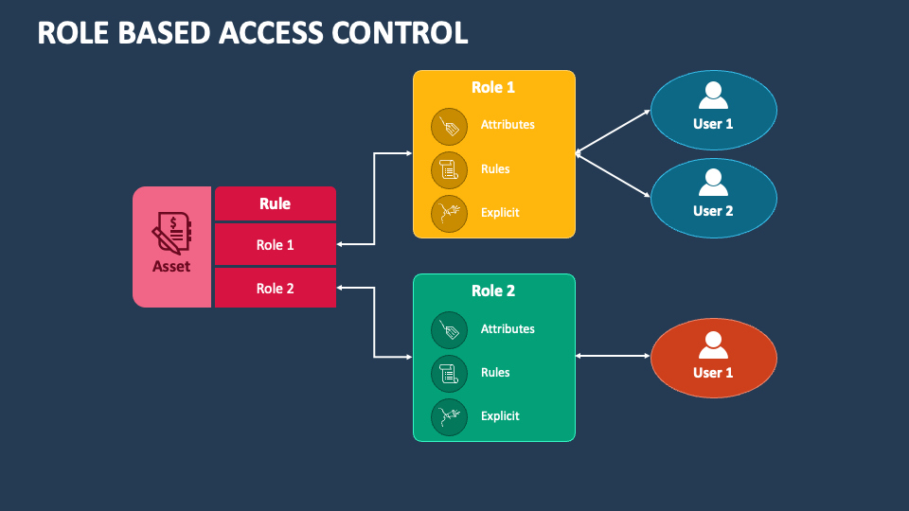
8-rasm: Rol asosidagi kirish nazorati (RBAC) diagrammasi. Administrator, Klinitsist va Qabulxona xodimi rollariga mos ruxsatlar ko’rsatilgan.
OpenMRS da RBAC modullar orqali amalga oshiriladi: har bir modul o’z ruxsatlariga ega, administrator bu ruxsatlarni rollarga biriktiradi. Masalan, “Klinitsist” roli “Bemorni ko’rish” va “Tashxis qo’shish” ruxsatlariga ega bo’lsa, “Shifokorni o’chirish” ruxsatiga ega emas. Athenahealth esa API darajasida middleware orqali har so’rovni tekshiradi: so’rov kelganda foydalanuvchi roli va so’ralayotgan resurs taqqoslanadi, ruxsat bo’lmasa 403 Forbidden qaytariladi.
CareTrack TYBT uchun RBAC implementatsiyasida Athenahealth ning API middleware yondashuvi texnik jihatdan ancha qulay. JWT (JSON Web Token) bilan autentifikatsiya va middleware orqali ruxsat tekshirish — Administrator, Klinitsist va Qabulxona xodimi rollarini samarali ajratadi.

A.D1

Full stack texnologiyalarni tibbiy boshqaruv tizimlarini loyihalash va joylashtirishda baholash
A.D1 mezoni OpenMRS va Athenahealth tizimlarida ishlatiladigan full stack texnologiyalarni — frontend, backend, database, API va RBAC — CareTrack Clinic ning aniq loyihalash va joylashtirish talablari asosida keng va asoslangan tarzda baholashni talab qiladi. Har bir texnologiyaning afzalliklari, cheklovlari va CareTrack uchun moslik darajasi ko’rib chiqiladi. So’ngra bu baholash asosida CareTrack TYBT uchun qabul qilingan texnologiyaviy qarorlar asoslanadi.

Texnologiya Steki — Umumiy Ko’rinish
Quyidagi jadval OpenMRS, Athenahealth va qurilgan CareTrack TYBT da qo’llanilgan texnologiyalarni qatlam bo’yicha solishtiradi. Bu jadval keyingi batafsil baholashning asosi bo’ladi:
Qatlam | OpenMRS | Athenahealth | CareTrack (tanlangan)
Frontend | JSP + React (O3) | React.js SPA | Vanilla JS SPA
Backend | Java + Spring MVC | Node.js + Microservices | Node.js + Express
Database | MySQL / PostgreSQL | PostgreSQL (AWS) | MySQL (on-premise)
API | RESTful API | REST + GraphQL | RESTful API
Auth / RBAC | Session + Rol moduli | JWT + Middleware | Session + Middleware
Joylashtirish | On-premise | Cloud (AWS SaaS) | On-premise
Narx | Bepul | Oylik obuna | Bepul
Jadvaldan ko’rinib turibdiki, CareTrack TYBT texnologiya steki ikki tizimdan eng mos elementlarni tanlab olgan: OpenMRS dan on-premise joylashuv va RESTful API, Athenahealth dan React asosidagi SPA yondashuvi (vanilla JS bilan). Bu tanlov tasodifiy emas — quyida har bir qatlam alohida asoslanadi.
Frontend Texnologiyasini Baholash
OpenMRS — JSP va React (O3)
OpenMRS dastlab Java Server Pages (JSP) texnologiyasidan foydalangan. JSP server-side rendering tamoyiliga asoslanadi: har bir so’rovda server HTML generatsiya qilib jo’natadi. Tibbiy tizimda bu jiddiy muammo: shifokor bemor tashxisini yangilaganda butun sahifa qayta yuklanadi, bu klinikada qimmatli vaqtni behuda sarflaydi. OpenMRS 2019 yilda React SPA ga o’tishni boshlagan, lekin bu o’tish hali to’liq yakunlanmagan — eski JSP sahifalari va yangi React modullari parallel ishlaydi. Bu texnik qarz (technical debt) yangi ishlab chiquvchilar uchun tizimni o’rganishni murakkablashtiradi (Silengo va boshqalar., 2020).
OpenMRS ning JSP React o’tishi CareTrack uchun muhim saboq: boshidanoq bitta izchil frontend texnologiyasi tanlash zarur. Ikki texnologiyaning parallel mavjudligi faqat muammo tug’diradi.
Athenahealth — React.js SPA
Athenahealth to’liq React.js asosidagi Single Page Application tuzilmasini qo’llaydigan. Virtual DOM mexanizmi faqat o’zgargan qismni yangilaydi, bu klinikada tez va silliq interfeys ta’minlaydi. Komponentga asoslangan arxitektura kodni qayta ishlatish, mustaqil test qilish va parallel ishlab chiqish imkonini beradi (Garreau va Clark, 2018). Biroq React ning o’zi ham o’rganish egri chizig’iga ega va build jarayoni talab etadi.
CareTrack uchun tanlangan: Vanilla JavaScript SPA
CareTrack TYBT uchun framework ishlatmagan vanilla JavaScript MPA tanlandi. Bu qaror ikkita asosda qabul qilindi. Birinchidan, CareTrack o’rta hajmdagi klinika uchun mo’ljallangan — React kabi frameworkning qo’shimcha murakkabligi va build jarayoni keraksiz yuklamani keltirib chiqaradi. Ikkinchidan, vanilla JS SPA ham aynan React kabi sahifani qayta yuklamasdan dinamik yangilash imkonini beradi: App.render() funksiyasi orqali faqat kerakli qism yangilanadi. Bu Athenahealth ning React SPA afzalliklarini OpenMRS ning soddalik tamoyili bilan birlashtirgan yondashuv.
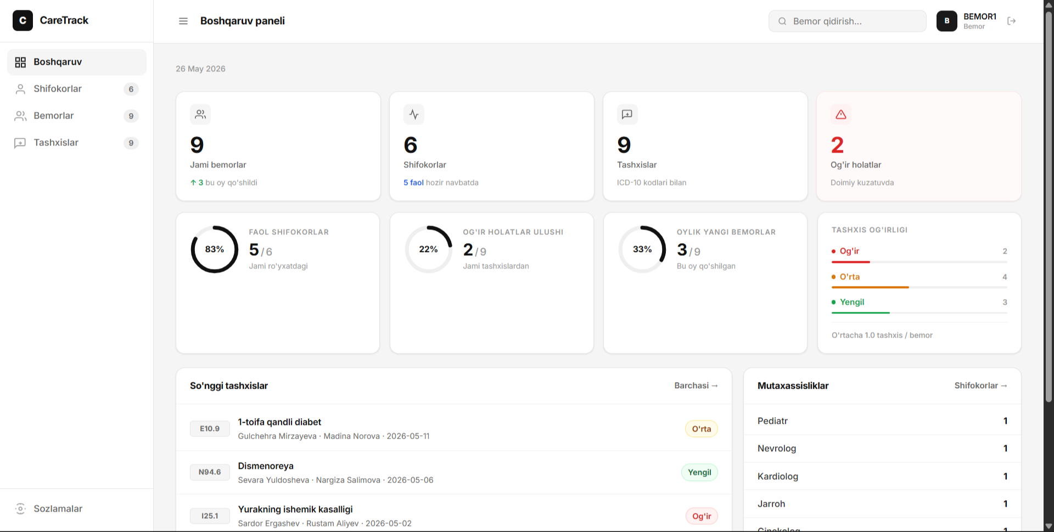9-rasm: CareTrack TYBT dashboard sahifasi.
Backend Texnologiyasini Baholash
OpenMRS backend Java va Spring Framework asosida qurilgan. Spring MVC pattern biznes mantiqini (Service), ma’lumotlarni (Repository) va API javoblarini (Controller) aniq ajratadi. Masalan, shifokor qo’shish jarayoni: POST /api/doctors so’rovi DoctorController ga keladi DoctorService validatsiya qiladi DoctorRepository database ga saqlaydi. Bu toza arxitektura. Biroq Java/Spring ning joylashtirish jarayoni murakkab: JDK o’rnatish, Maven/Gradle build, WAR/JAR fayl, application server (Tomcat) kerak. Kichik klinika uchun bu ortiqcha infratuzilma talab etadi.
Java/Spring backend katta tizimlarda kuchli, lekin CareTrack o’lchamidagi tizim uchun joylashtirish murakkabligi ortiqcha. Node.js da bir buyruq bilan ishga tushirish mumkin: node server.js.
Athenahealth — Mikroservislar arxitekturasi
Athenahealth har bir funksiyani — auth, patients, billing, scheduling — mustaqil mikroservis sifatida joylashtiradigan. Bu arxitektura yirik tizimlarda afzal: bir servis ishlamay qolsa qolganlar ishlaydi. Biroq CareTrack uchun bu jiddiy ortiqcha murakkablik: uch birlikli (doctors, patients, diagnoses) oddiy tizim uchun har bir CRUD ning alohida servis bo’lishi, ular o’rtasida API gateway, service discovery va distributed logging o’rnatish — barchasi keraksiz yuklamadir (Fowler, 2015).
CareTrack uchun tanlangan: Node.js + Express.js
CareTrack TYBT uchun Node.js va Express.js asosidagi monolitik backend tanlandi. Bu tanlov uchta asosda qabul qilindi. Birinchidan, Node.js JavaScript bilan ishlaydi — frontend ham JS, backend ham JS, bu developer uchun kontekst almashinishini kamaytiradi. Ikkinchidan, Express.js yordamida /api/doctors, /api/patients, /api/diagnoses yo’llarini o’rnatish juda tez: har bir route fayli mustaqil modul sifatida ishlaydi (routes/doctors.js, routes/patients.js, routes/diagnoses.js). Uchinchidan, joylashtirish oddiy: npm install && node server.js. OpenMRS ning Java/Spring murakkabligidan va Athenahealth ning mikroservislar ortiqchaligidan qochib, ikki tizimning o’rtasida optimal yechim topildi.
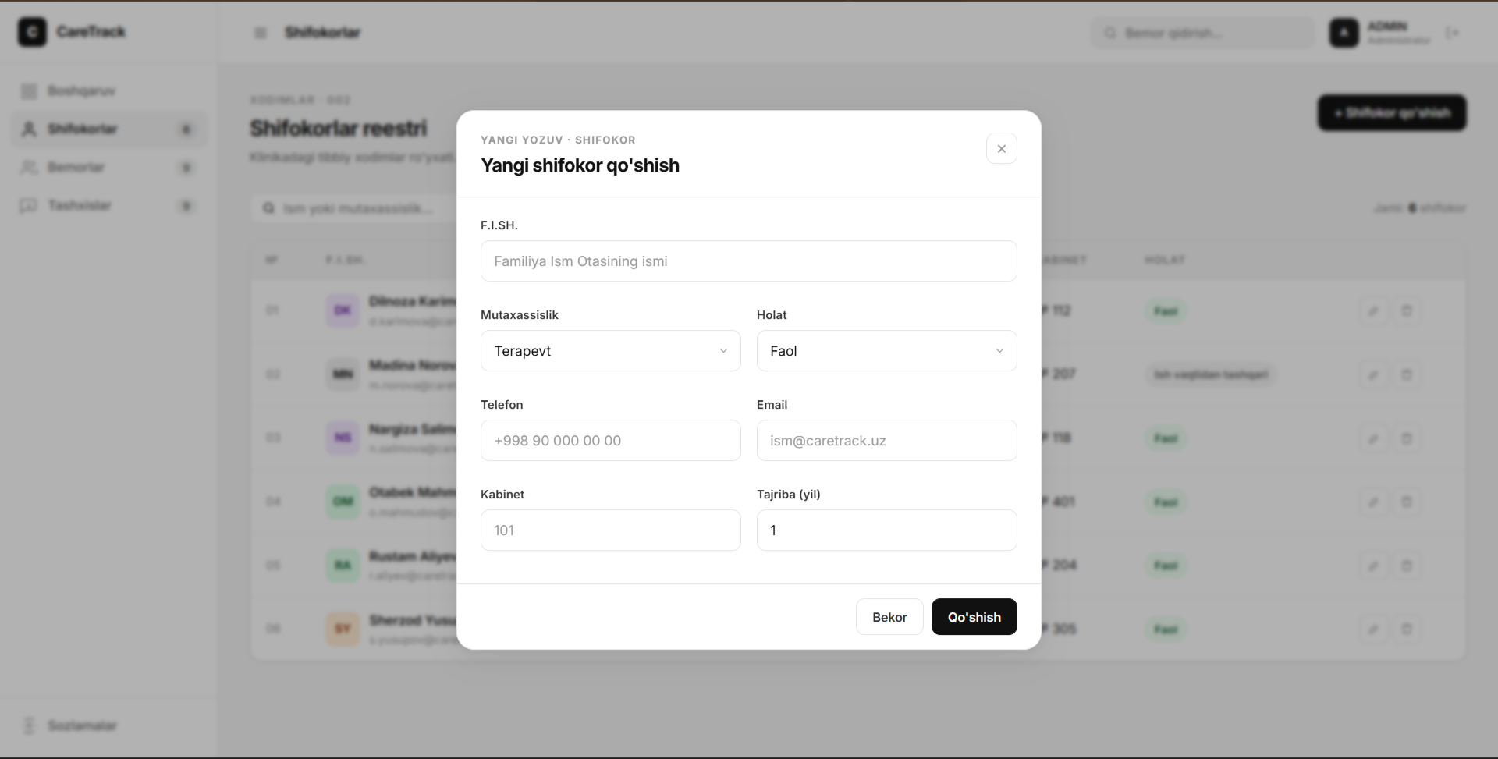10-rasm: CareTrack TYBT da shifokor yaratish — POST /api/doctors so’rovi
Database Texnologiyasini Baholash
OpenMRS — MySQL / PostgreSQL + Hibernate ORM
OpenMRS MySQL yoki PostgreSQL ishlatadi, Hibernate ORM esa Java obyektlari va jadvallar o’rtasidagi munosabatlarni avtomatik boshqaradi. ORM yondashuvi SQL yozishni kamaytiradi va xavfsizlikni oshiradi. Biroq OpenMRS ning universal “Concept” ma’lumot modeli murakkab: har bir tashxis, dori, laboratoriya natijasi — hammasi Concept jadvalida saqlanadi. Bu umumiylik katta tizimlarda kuchli, lekin CareTrack uchun oddiy SELECT so’rov ham ko’p jadval JOIN talab qiladi — bu ishlashni sekinlashtiradi.
OpenMRS Concept modeli ortiqcha murakkablik. CareTrack uchun to’g’ridan-to’g’ri doctors, patients, diagnoses jadvallar ancha samaraliroq va tushunarli.
Athenahealth — PostgreSQL (AWS RDS)
Athenahealth PostgreSQL ni AWS RDS (Relational Database Service) da bulutda ishlatadi. AWS RDS avtomatik zaxira nusxa, monitoring va masshtablashni ta’minlaydi. Biroq bu yondashuv CareTrack uchun ikkita muammo tug’diradi. Birinchidan, tibbiy ma’lumotlar klinikaning nazoratidan tashqarida, AWS serverlarida saqlanadi — bu ma’lumotlar himoyasi nuqtai nazaridan xavfli (Blobel, 2019). Ikkinchidan, AWS RDS oylik to’lovi qo’shimcha xarajat hisoblanadi.
CareTrack uchun tanlangan: MySQL (on-premise)
CareTrack TYBT uchun MySQL tanlandi. Bu tanlov uch asosda: birinchidan, MySQL keng qo’llaniladigan va ishonchli relational database bo’lib, o’rta va katta hajmdagi klinikalar uchun ham mos keladi. Ikkinchidan, MySQL to’liq bepul va ochiq manba — qo’shimcha xarajat talab qilmaydi. Uchinchidan, MySQL on-premise joylashtirilgan, ya’ni barcha tibbiy ma’lumotlar klinikaning o’z serverida saqlanadi — bu ma’lumotlar xavfsizligini ta’minlaydi. Ma’lumot modeli toza relational tuzilmaga qurilgan: doctors patients (doctor_id FK) diagnoses (patient_id FK). Bu OpenMRS ning murakkab Concept modelidan farqli o’laroq, oddiy JOIN so’rovlar bilan bemor profilini to’liq ko’rsatish imkonini beradi.
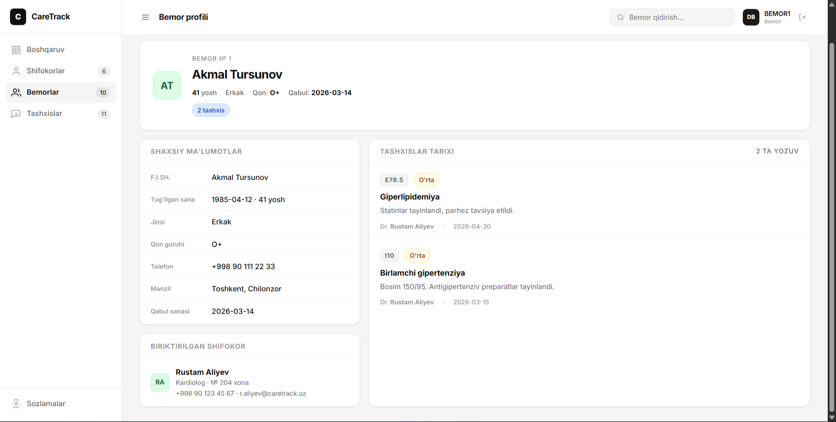11-rasm: CareTrack TYBT da bemor profili.

API va RBAC Texnologiyalarini Baholash
OpenMRS — RESTful API
OpenMRS RESTful API HTTP metodlari (GET, POST, PUT, DELETE) orqali ma’lumotlar bilan ishlashni standartlashtiradi. Bu yondashuv intuitiv va keng qo’llab-quvvatlangan (Fielding, 2000). Tibbiy tizimda GET /api/patients barcha bemorlarni, GET /api/patients/5 bitta bemorni qaytaradi. OpenMRS API bu standartni to’liq qo’llaydigan. RBAC esa modullar orqali boshqariladi: har bir modul o’z ruxsatlariga ega, administrator ruxsatlarni rollarga biriktiradi
Athenahealth — REST + GraphQL + JWT
Athenahealth REST dan tashqari GraphQL ham ishlatadi. GraphQL yondashuvi frontend ga aynan kerakli ma’lumotlarni bitta so’rovda olish imkonini beradi. RBAC esa JWT (JSON Web Token) asosida: har so’rovda token tekshiriladi, foydalanuvchi roli va ruxsatlari token ichida saqlanadi. Bu zamonaviy va masshtablanadigan yondashuv, lekin JWT implementation murakkablik qo’shadi va token boshqaruvini talab etadi.
CareTrack o’lchamidagi tizim uchun REST API yetarli. GraphQL ning bitta so’rovda ko’p ma’lumot olish afzalligi faqat juda ko’p ma’lumot kombinatsiyalari bo’lganda foydali — CareTrack da bu hozircha keraksiz.
CareTrack uchun tanlangan: RESTful API + Session RBAC
CareTrack TYBT uchun RESTful API va session asosidagi RBAC tanlandi. API tuzilmasi OpenMRS standartiga asoslangan: GET/POST/PUT/DELETE /api/doctors, /api/patients, /api/diagnoses. Bu intuitiv va hujjatlashtirishga oson. RBAC esa middleware/auth.js orqali amalga oshirilgan: har bir so’rovda req.session.user.role tekshiriladi. Administrator barcha CRUD amallarini bajara oladi. Klinitsist faqat bemorlar va tashxislarni ko’rish va yangilash huquqiga ega, shifokorlarni o’chira olmaydi. Qabulxona xodimi faqat yangi bemor ro’xatga olish huquqiga ega. Bu Athenahealth ning JWT murakkabligisiz OpenMRS RBAC yondashuvining soddalashtirilgan va samarali amalga oshirilishi.
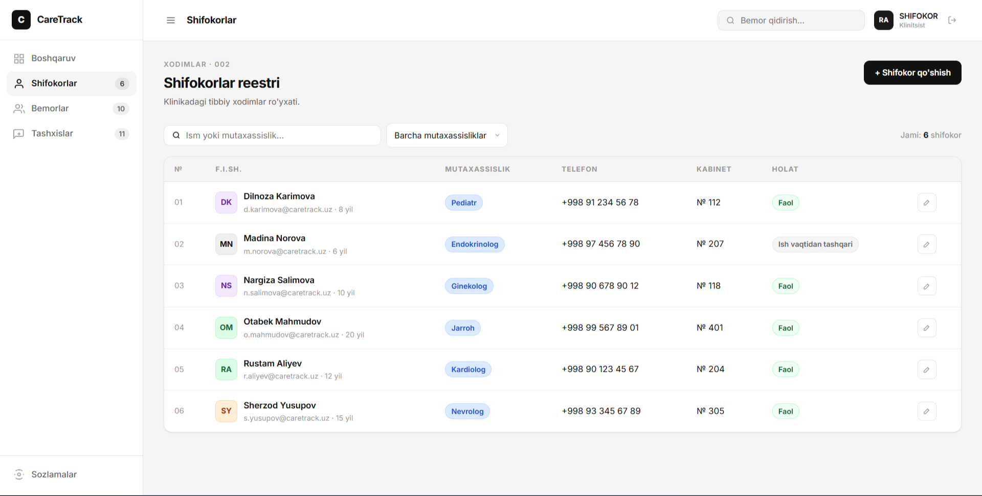
12-rasm: CareTrack TYBT da. Klinitsist rolida shifokor bo’limida “o’chirish” tugmasi ko’rsatilmaydi
Joylashtirish (deployment) — tizimni ishga tushirish jarayoni — tibbiy tizimlar uchun juda muhim. OpenMRS on-premise joylashtirishni qo’llaydigan: klinikaning o’z serverida ishlaydi, ma’lumotlar tashqariga chiqmaydi. Biroq Java/Spring tizimini joylashtirish JDK, Maven, Tomcat kabi infratuzilmani talab qiladi. Athenahealth AWS bulutida joylashgan: tez ishga tushadi, lekin ma’lumotlar klinikadan tashqarida va oylik to’lov talab etiladi.
CareTrack TYBT uchun on-premise yondashuv tanlandi, lekin OpenMRS dan soddaroq tarzda: Node.js o’rnatish, npm install va node server.js — shu bilan tizim ishga tushadi. caretrack.db fayli klinikaning o’z kompyuterida saqlanadi. Bu OpenMRS ning ma’lumotlar xavfsizligi afzalligini saqlab qolgan holda, Java/Spring ning murakkab joylashtirish jarayonidan qochgan holat hisoblanadi.
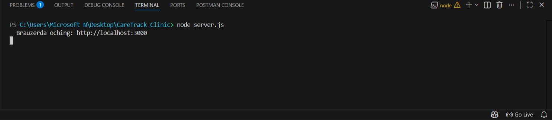13-rasm: CareTrack joylashtirish jarayoni. node server.js bitta buyruq bilan tizim ishga tushadi.
OpenMRS va Athenahealth tizimlarining full stack texnologiyalarini loyihalash va joylashtirish jarayonida batafsil baholagandan so’ng quyidagi yakuniy xulosa chiqariladi. Har bir qatlam uchun eng mos texnologiya CareTrack Clinic ning aniq talablari asosida asoslab tanlandi.
Frontend uchun vanilla JavaScript MPA tanlandi — OpenMRS ning JSP muammolaridan va Athenahealth ning React murakkabligidan qochib, ikkalasining SPA afzalliklarini saqlab qolgan holda. Backend uchun Node.js/Express — Java/Spring ning joylashtirish murakkabligisiz va mikroservislarning ortiqcha tuzilmasisiz, toza RESTful API. Database uchun MySQL on-premise — OpenMRS kabi klinikada saqlanadi, lekin Concept modeli murakkabligisiz, toza relational tuzilma. RBAC uchun session middleware — OpenMRS modulli tizimidan ilhomlanib, JWT murakkabligisiz sodda va samarali amalga oshirildi.
Shunday qilib, CareTrack TYBT ning texnologiya steki ikki tizimdan olingan saboqlar asosida shakllantirildi. Bu nafaqat nazariy baholash — qurilgan tizimning har bir kodi satri ushbu texnologiyaviy qarorlarning amaliy natijasi hisoblanadi (Nixon, 2021).
Topshiriq B
B.P2

CareTrack Clinic TYBT uchun full stack dizayn hujjatlari
B.P2 mezoni CareTrack Clinic uchun to’liq full stack dizayn hujjatlarini tayyorlashni talab qiladi. Bu hujjat foydalanuvchi talablarini, rol huquqlarini, ERD, Data Dictionary, wireframe mockuplar va muqobil dizayn variantlarini o’z ichiga oladi. Barcha dizayn qarorlari A qismida o’tkazilgan tadqiqot natijalariga asoslanadi.CareTrack Clinic xodimlari uchta asosiy rol bo’yicha tashkil etilgan: Administrator, Klinitsist va Qabulxona xodimi. Har bir rol o’zining aniq funksional talablariga ega. Quyidagi jadval tizimning barcha funksional talablarini ro’l va muhimlik darajasi bo’yicha ko’rsatadi:
Entity Relationship Diagram (ERD)

CareTrack TYBT to’rtta asosiy jadvaldan iborat: users (foydalanuvchilar), doctors (shifokorlar), patients (bemorlar) va diagnoses (kasallik/tashxislar). Ular orasidagi munosabatlar quyidagicha:
ID | Rol | Talab | Muhimlik
FR-01 | Administrator | Shifokor profili yaratish | Yuqori
FR-02 | Administrator | Shifokor profilini ko’rish | Yuqori
FR-03 | Administrator | Shifokor profilini yangilash | Yuqori
FR-04 | Administrator | Shifokor profilini o’chirish | Yuqori
FR-05 | Administrator, Klinitsist | Bemor yozuvini yaratish | Yuqori
FR-06 | Administrator, Klinitsist, Qabulxona | Bemor yozuvini ko’rish | Yuqori
FR-07 | Administrator, Klinitsist | Bemor yozuvini yangilash | Yuqori
FR-08 | Administrator | Bemor yozuvini o’chirish | O’rtacha
FR-09 | Administrator, Klinitsist | Kasallik/Tashxis yaratish | Yuqori
FR-10 | Administrator, Klinitsist | Kasallik/Tashxis ko’rish | Yuqori
FR-11 | Administrator, Klinitsist | Kasallik/Tashxis yangilash | Yuqori
FR-12 | Administrator | Kasallik/Tashxis o’chirish | O’rtacha
FR-13 | Barcha rollar | To’liq bemor profilini ko’rish | Yuqori
FR-14 | Barcha rollar | Qidiruv va filtrlash | Yuqori
FR-15 | Barcha rollar | Tizimga kirish (login) | Yuqori
FR-16 | Qabulxona | Yangi bemor ro’xatga olish | Yuqori

- Bir shifokor ko’p bemorga ega bo’lishi mumkin
- Har bir bemor faqat bitta shifokorga biriktiriladi
- Bir bemorning ko’p kasallik/tashxis yozuvlari bo’lishi mumkin
- Har bir kasallik/tashxis faqat bitta bemorga tegishli
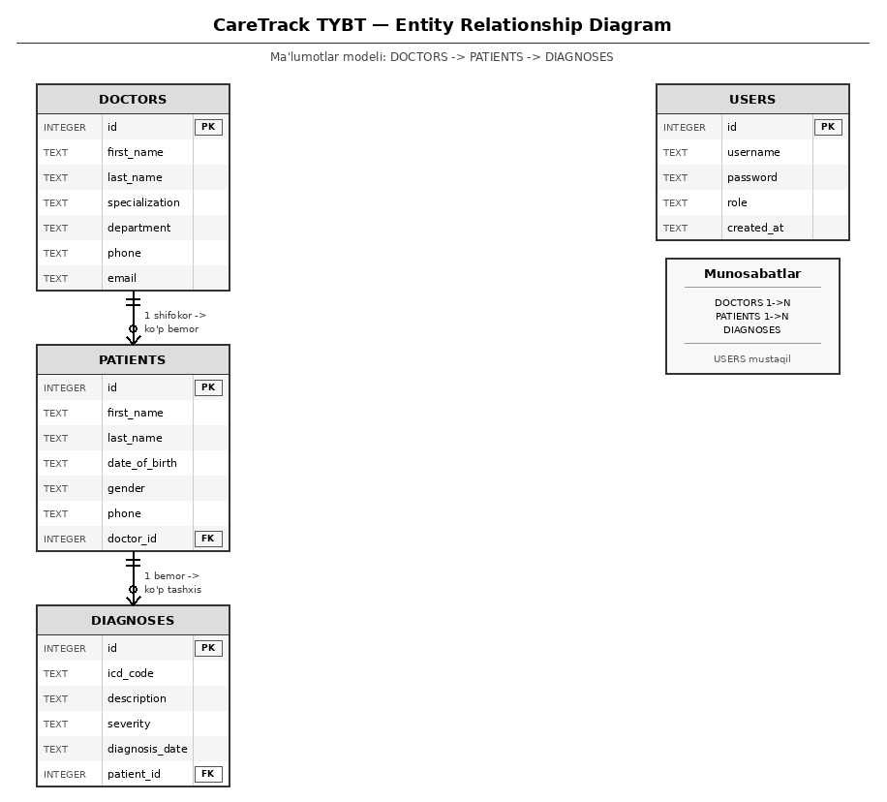14-rasm: CareTrack TYBT Entity Relationship Diagram. To’rtta asosiy jadval va ular orasidagi One-to-Many munosabatlar ko’rsatilgan.
14-rasm: CareTrack TYBT login sahifasi. Foydalanuvchi username va parol kiritib tizimga kiradi. Tizim avtomatik ravishda foydalanuvchi rolini aniqlab, Administrator — to’liq boshqaruv paneliga, Klinitsist — bemor va tashxis bo’limlariga, Qabulxona xodimi — yangi bemor ro’yxatga olish sahifasiga yo’naltiradi. Bu rol asosidagi kirish nazoratining (RBAC) birinchi qatlami hisoblanadi.
Users — Foydalanuvchilar jadvali
Maydon nomi | Turi | Majburiy | Tavsif | Misol
id | INTEGER | Ha | Unikal identifikator (PK) | 1, 2, 3
username | TEXT | Ha | Kirish uchun foydalanuvchi nomi | admin, klinitsist1
password | TEXT | Ha | Shifrlangan parol (bcrypt) | $2b$10$...
role | TEXT | Ha | Foydalanuvchi roli | admin, clinician, reception
created_at | TEXT | Ha | Yaratilgan sana va vaqt | 2026-01-15 10:30:00
Users jadvali CareTrack TYBT ga kirish huquqiga ega barcha foydalanuvchilarni saqlaydi. role maydoni uchta qiymat qabul qiladi: admin (to’liq kirish), clinician (bemor va tashxis), reception (faqat bemor ro’yxatga olish). password maydoni bcrypt algoritmi bilan shifrlangan holda saqlanadi — xavfsizlik ta’minlangan.
Doctors — Shifokorlar jadvali
Maydon nomi | Turi | Majburiy | Tavsif | Misol
id | INTEGER | Ha | Unikal identifikator (PK) | 1, 2, 3
first_name | TEXT | Ha | Shifokorning ismi | Sardor
last_name | TEXT | Ha | Shifokorning familiyasi | Rahimov
specialization | TEXT | Ha | Mutaxassislik sohasi | Kardiologiya
department | TEXT | Ha | Ishlayotgan bo’lim | Yurak bo’limi
phone | TEXT | Yo’q | Telefon raqami | +998901234567
email | TEXT | Yo’q | Elektron pochta | s.rahimov@clinic.uz
created_at | TEXT | Ha | Yaratilgan sana | 2026-01-15 10:30:00
Doctors jadvali CareTrack klinikasidagi barcha shifokorlar ma’lumotlarini saqlaydi. specialization va department maydonlari shifokorni mutaxassislik va bo’lim bo’yicha filtrlash imkonini beradi.

Patients — Bemorlar jadvali
Maydon nomi | Turi | Majburiy | Tavsif | Misol
id | INTEGER | Ha | Unikal identifikator (PK) | 1, 2, 3
first_name | TEXT | Ha | Bemorning ismi | Malika
last_name | TEXT | Ha | Bemorning familiyasi | Yusupova
date_of_birth | TEXT | Ha | Tug’ilgan sana | 1990-05-20
gender | TEXT | Ha | Jinsi | Male / Female
phone | TEXT | Yo’q | Telefon raqami | +998901234567
address | TEXT | Yo’q | Yashash manzili | Toshkent, Chilonzor
doctor_id | INTEGER | Ha | Biriktirilgan shifokor (FK) | 1, 2, 3
created_at | TEXT | Ha | Yaratilgan sana | 2026-01-15 10:30:00

diagnoses — Kasallik/Tashxis jadvali
Maydon nomi | Turi | Majburiy | Tavsif | Misol
id | INTEGER | Ha | Unikal identifikator (PK) | 1, 2, 3
icd_code | TEXT | Ha | Xalqaro kasalliklar kodi (ICD-10) | J18.9, I10, E11
description | TEXT | Ha | Tashxis tavsifi | Pnevmoniya, Gipertenziya
severity | TEXT | Ha | Og’irlik darajasi | Mild, Moderate, Severe
diagnosis_date | TEXT | Ha | Tashxis qo’yilgan sana | 2026-01-15
patient_id | INTEGER | Ha | Bog’liq bemor (FK) | 1, 2, 3
created_at | TEXT | Ha | Yaratilgan sana | 2026-01-15 10:30:00

Quyida CareTrack TYBT ning asosiy ekranlari uchun vizual dizaynlar taqdim etiladi. Barcha dizaynlar Figma yordamida yaratilgan va CareTrack Clinic xodimlarining ehtiyojlarini hisobga olgan holda loyihalangan.
Login sahifasi
Login sahifasi tizimga kirishning birinchi nuqtasi. Foydalanuvchi o’z username va parolini kiritib, tizimga kiradi. Rol avtomatik aniqlanadi va mos boshqaruv paneliga yo’llanadi.
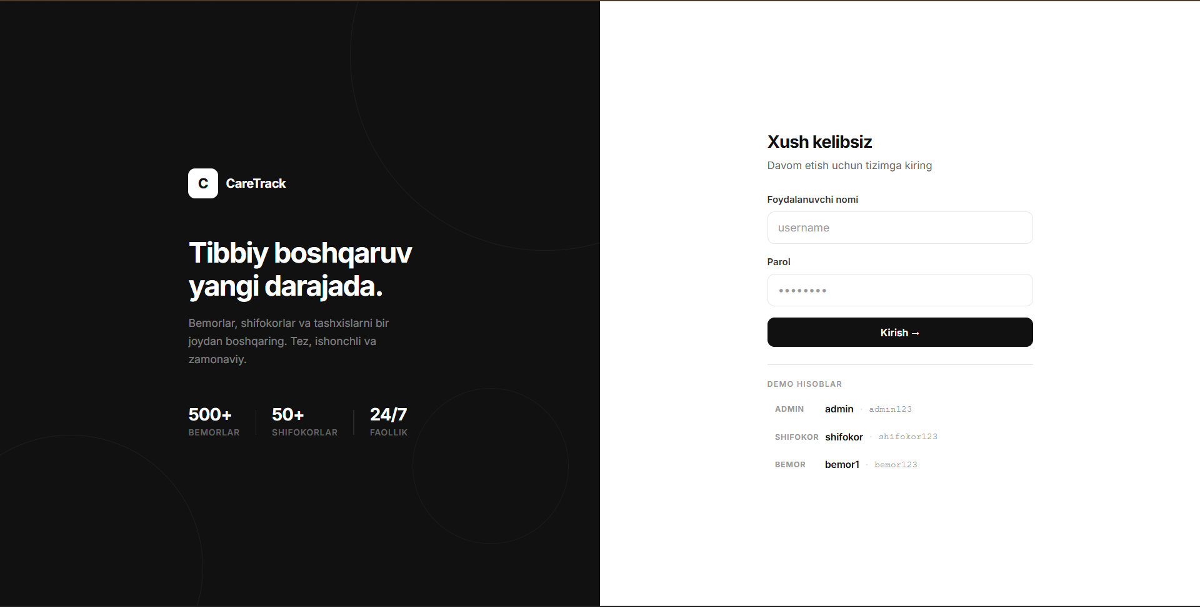15-rasm: CareTrack TYBT login sahifasi. Username va parol kiritish maydoni, kirish tugmasi. Rol asosida yo’lnalish avtomatik amalga oshiriladi.
Dashboard (Boshqaruv paneli)
Dashboard sahifasi klinika faoliyatining umumiy ko’rinishini taqdim etadi. Uchta asosiy statistika — jami shifokorlar, bemorlar va tashxislar soni — ko’rsatiladi. Tezkor havolalar orqali har bir bo’limga o’tish mumkin.
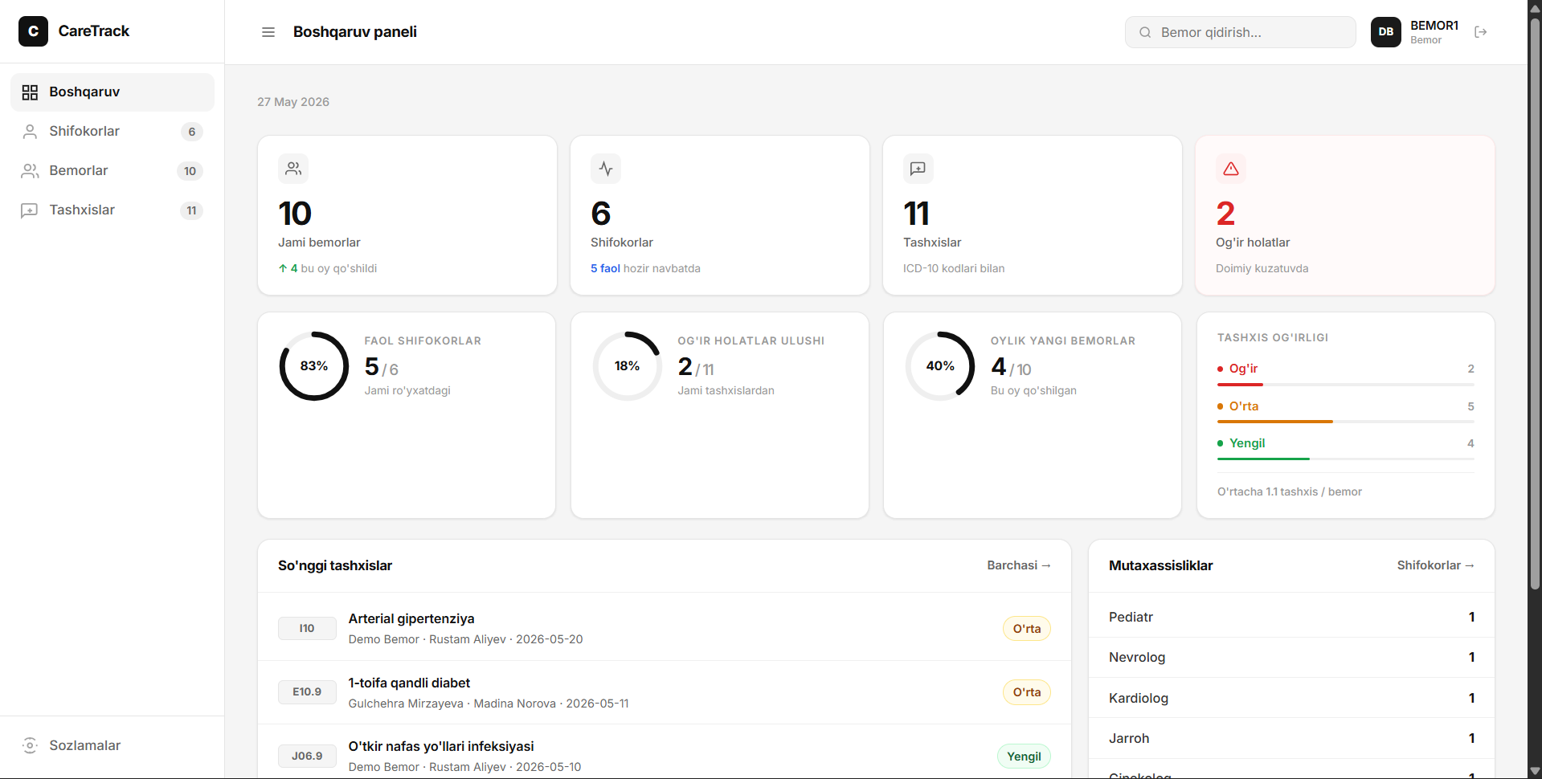
16-rasm: CareTrack TYBT dashboard sahifasi. Statistika kartlari (shifokorlar, bemorlar, tashxislar soni) va navigatsiya menyusi ko’rsatilgan.
Shifokorlar ro’xatxonasi
Shifokorlar bo’limida barcha shifokorlar jadval ko’rinishida ro’xatga olingan. Qidiruv maydoni orqali ism yoki mutaxassislik bo’yicha qidirish mumkin. Administrator yangi shifokor qo’shishi, mavjudini tahrirlashi va o’chirishi mumkin. Klinitsist esa faqat ko’rish huquqiga ega.
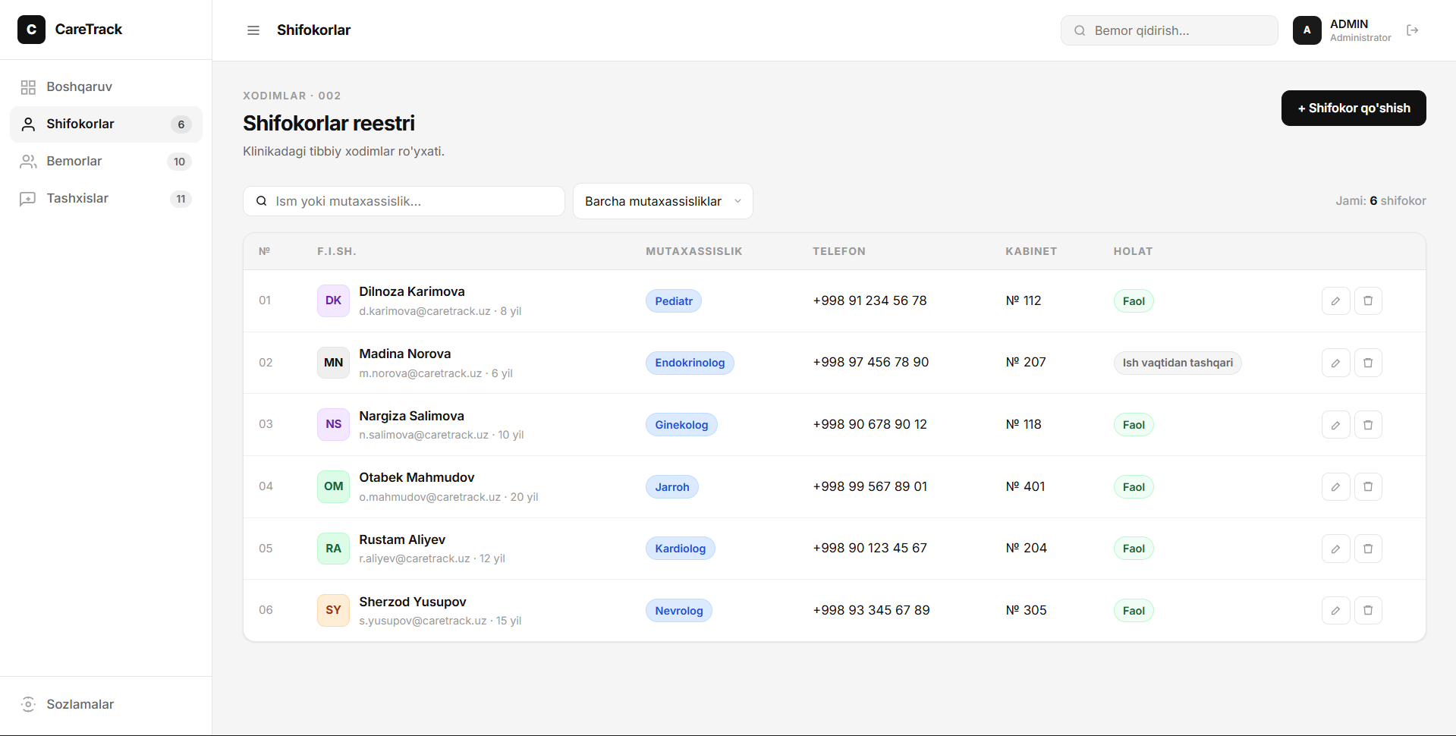17-rasm: CareTrack TYBT shifokorlar ro’xatxonasi. Jadval ko’rinishida ism, mutaxassislik, bo’lim, telefon ma’umotlari. Qidiruv maydoni va Admin uchun amallar tugmalari ko’rsatilgan.
Bemor profili
Bemor profili sahifasi bemorning to’liq ma’umotlarini ko’rsatadi: shaxsiy ma’umotlar, biriktirilgan shifokor va barcha kasallik/tashxis tarixi. Bu sahifa CareTrack Clinic ning asosiy talablaridan biri — bo’limlar bo’yicha bemor tarixini kuzatish imkonini beradi.
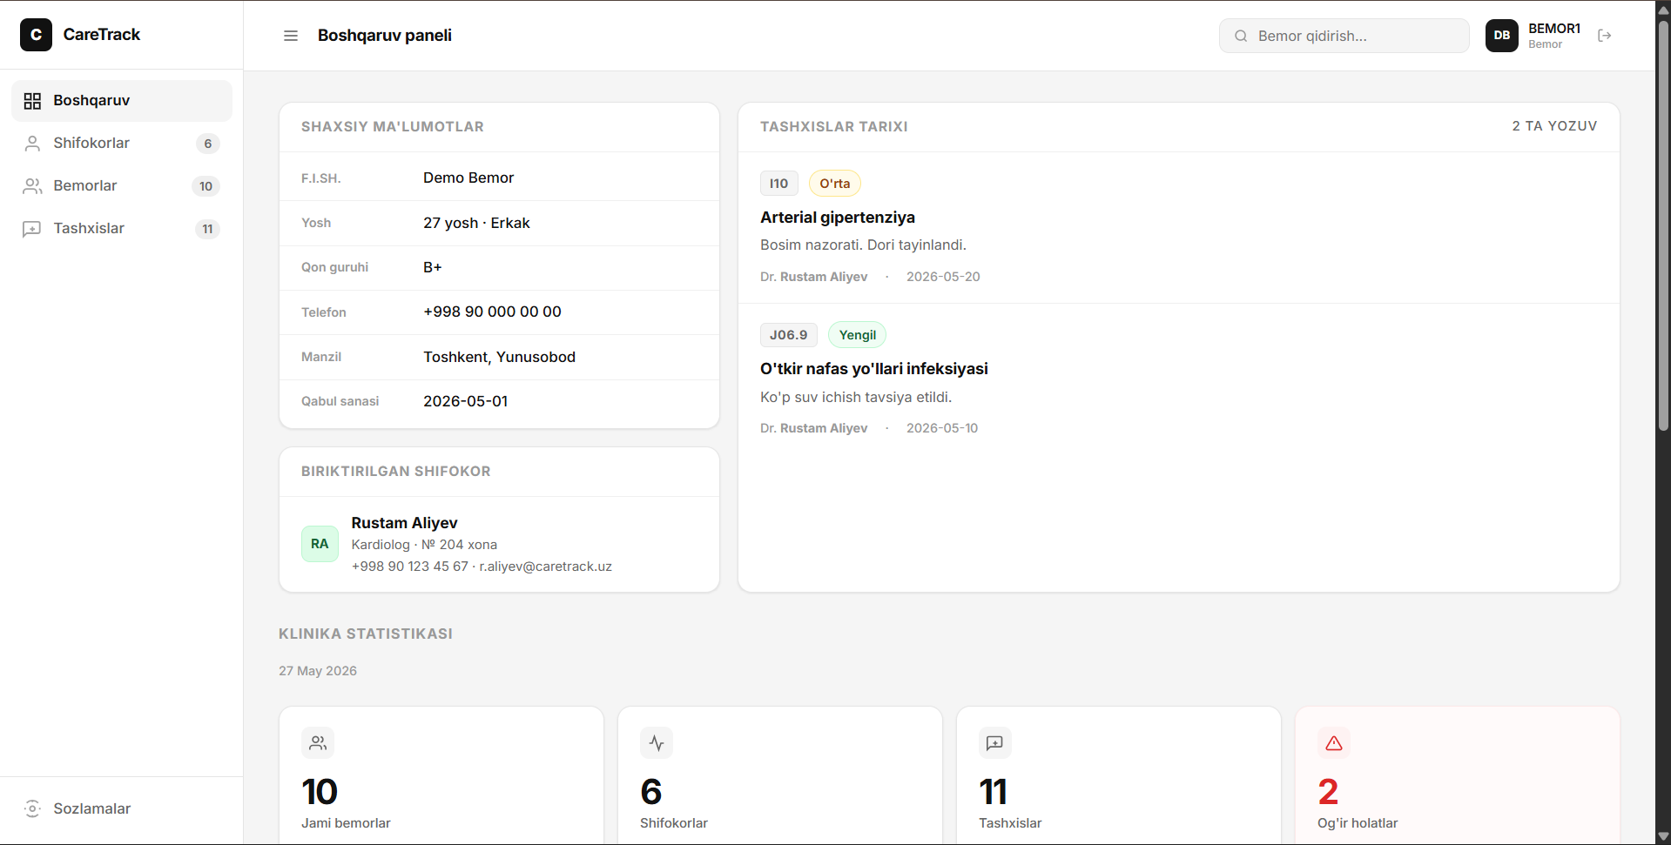18-rasm: CareTrack TYBT bemor profili. Yuqorida shaxsiy ma’umotlar va biriktirilgan shifokor, pastda barcha kasallik/tashxis tarixi ko’rsatilgan. JOIN so’rov orqali bir sahifada to’liq ma’umot taqdim etiladi.
Kasallik/Tashxis boshqaruvi
Kasallik/Tashxis bo’limida barcha tashxis yozuvlari ro’xatga olingan. ICD-10 kodi, tavsif, og’irlik darajasi va bog’liq bemor ko’rsatiladi. Yangi tashxis qo’shishda ICD kodi va bemor bog’lanishi majburiy.
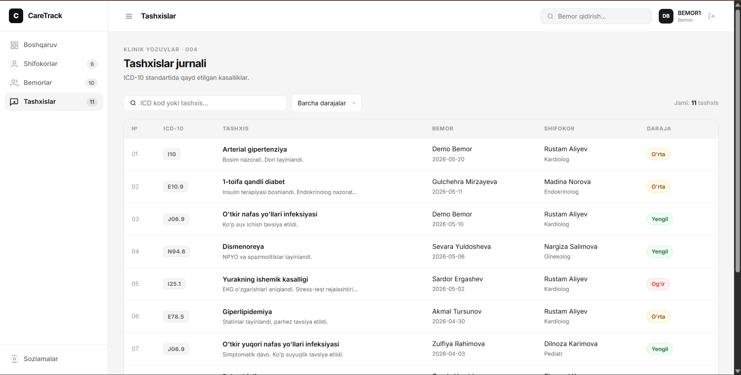19-rasm: CareTrack TYBT kasallik/tashxis boshqaruvi. ICD-10 kodi, tavsif, og’irlik darajasi (Mild/Moderate/Severe) va bog’liq bemor ko’rsatilgan. Yangi tashxis qo’shish formasi.
Tizim dizayni ishlab chiqish jarayonida ikkita asosiy variant ko’rib chiqildi. Har birining afzalliklari va kamchiliklari tahlil qilinib, eng mos variant tanlandi.

Variant A — Tanlangan: Yagona sahifa (SPA) dizayni
Bu variantda barcha bo’limlar bitta sahifada dinamik yuklanadi. Foydalanuvchi navigatsiya tugmalarini bosganda sahifa qayta yuklanmaydi, faqat kontent qismi yangilanadi. Tezkor va silliq foydalanuvchi tajribasi ta’minlanadi.
- Afzalligi: Tez ishlaydi, sahifa qayta yuklanmaydi, professional ko’rinish
- Afzalligi: Klinikada ko’p foydalanuvchi bir vaqtda ishlaganda ham samarali
- Kamchiligi: JavaScript o’chirilgan brauzerlarda ishlamaydi
- Kamchiligi: Dastlabki ishlab chiqish ko’proq vaqt talab qiladi

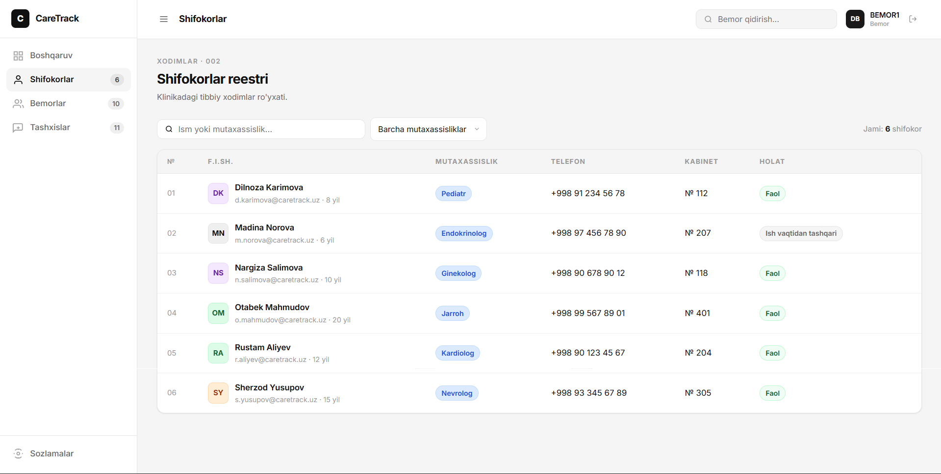
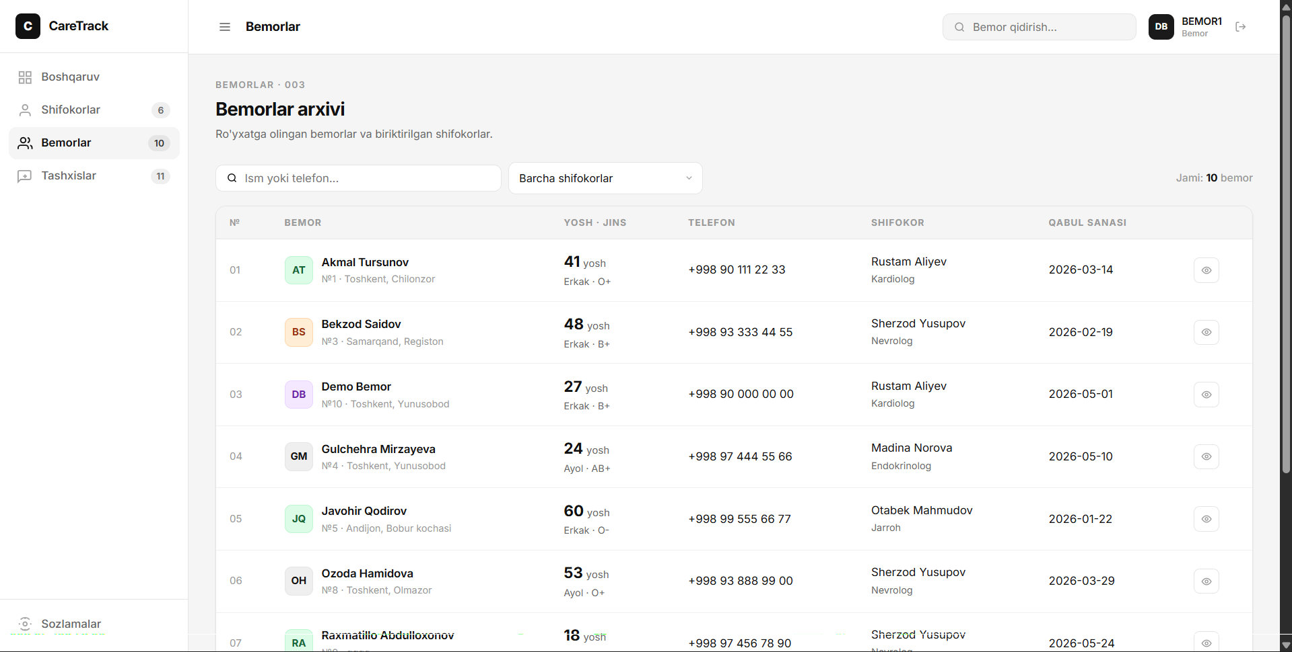
20-rasm: Variant A — SPA dizaynida navigatsiya. Shifokorlar bo’limidan Bemorlar bo’limiga o’tishda sahifa qayta yuklanmaydi, faqat kontent yangilanadi.

Variant B — Ko’rib chiqilgan: Ko’p sahifali (MPA) dizayn
Bu variantda har bir bo’lim alohida HTML sahifa bo’ladi. Shifokorlar uchun /doctors.html, bemorlar uchun /patients.html kabi. Har bir navigatsiyada server yangi sahifa jo’natadi.
Afzalligi: Soddaroq ishlab chiqish, JavaScript minimal
Afzalligi: SEO uchun yaxshiroq
Kamchiligi: Har navigatsiyada sahifa qayta yuklanadi — klinikada sekin ko’rinadi
Kamchiligi: Server yuklamasi ortadi
Kamchiligi: Foydalanuvchi tajribasi yomonroq

Variant A tanlandi, chunki klinika muhitida tezkorlik va silliq interfeys muhimroq. Shifokorlar va klinitsistlar tezda ma’umotlarga kirishi kerak — SPA yondashuvi bunga to’liq javob beradi. Bundan tashqari, A qismidagi tadqiqotda Athenahealth ning React SPA yondashuvi samaradorligi isbotlangan edi.
Texnik Hujjatlar
CareTrack TYBT uch qatlamli arxitektura asosida qurilgan: Frontend (vanilla JS MPA) Backend (Node.js/Express REST API) Database (MySQL). Foydalanuvchi brauzerda so’rov yuboradi, Express router so’rovni tegishli controller ga yo’naltiradi, controller MySQL dan ma’lumot olib JSON formatda qaytaradi.
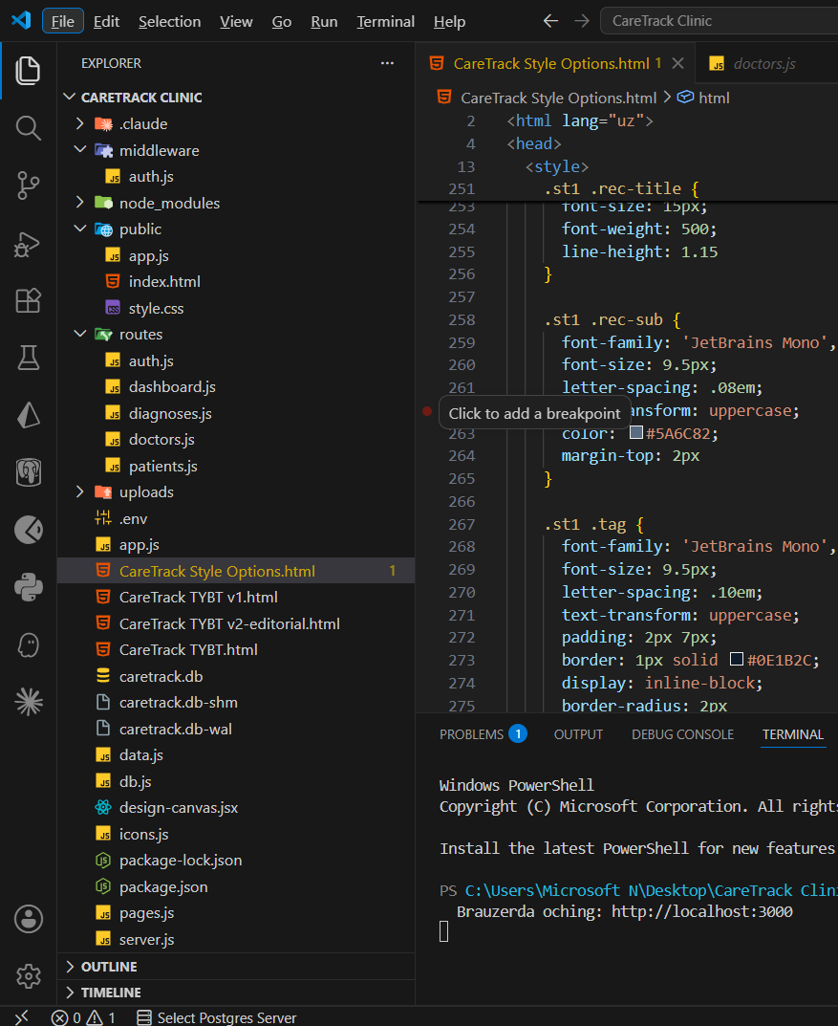
21-rasm: CareTrack TYBT loyiha fayl tuzilmasi. app.js — asosiy server fayli, routes/ — API yo’llari, public/ — frontend fayllari — MySQL database.

21-rasm: CareTrack TYBT loyiha fayl tuzilmasi. app.js — asosiy server fayli va Express yo’naltirgich, routes/ papkasi — /api/doctors, /api/patients, /api/diagnoses API yo’llari, public/ papkasi — HTML, CSS va JavaScript frontend fayllari — MySQL ma’lumotlar bazasi. Bu tuzilma Node.js/Express ning separation of concerns tamoyilini aks ettiradi.

Quyida CareTrack TYBT ning barcha RESTful API endpointlari ro’xatga olingan:
Method | Endpoint | Tavsif | Ruxsat
POST | /api/auth/login | Tizimga kirish | Barcha
POST | /api/auth/logout | Tizimdan chiqish | Barcha
GET | /api/doctors | Barcha shifokorlarni olish | Admin
POST | /api/doctors | Yangi shifokor qo’shish | Admin
GET | /api/doctors/:id | Bitta shifokorni olish | Admin
PUT | /api/doctors/:id | Shifokorni yangilash | Admin
DELETE | /api/doctors/:id | Shifokorni o’chirish | Admin
GET | /api/patients | Barcha bemorlarni olish | Admin, Clinician
POST | /api/patients | Yangi bemor qo’shish | Admin, Clinician, Reception
GET | /api/patients/:id | Bemor profilini olish | Admin, Clinician
PUT | /api/patients/:id | Bemorni yangilash | Admin, Clinician
DELETE | /api/patients/:id | Bemorni o’chirish | Admin
GET | /api/diagnoses | Barcha tashxislarni olish | Admin, Clinician
POST | /api/diagnoses | Yangi tashxis qo’shish | Admin, Clinician
PUT | /api/diagnoses/:id | Tashxisni yangilash | Admin, Clinician
DELETE | /api/diagnoses/:id | Tashxisni o’chirish | Admin

Topshiriq B
B.P3

TYBT dizaynini ko’rib chiqish va fikr-mulohaza asosida takomillashtirish
Dizaynni Ko’rsatish Jarayoni
B.P2 da tayyorlangan CareTrack TYBT dizayni ikki kishiga ko’rsatildi. Birinchisi — sinfdan ikki talaba ular tizimni ishlatadigan oddiy foydalanuvchi nuqtai nazaridan qaradilar. Ikkinchisi — o’qituvchi, texnik jihatdan baholadi. Ko’rsatish jarayonida wireframe, ERD va Data Dictionary hujjatlari bilan birga CareTrack saytining ishchi versiyasi ham ko’rsatildi. Har bir kishi o’z fikrlarini yozma bildirdi.
22-rasm: Shifokorlar sahifasidagi filtrlash va bemor profili haqida fikrlar ko’rsatilgan.
22-rasm: Shifokorlar sahifasida mutaxassislik bo’yicha filtrlash funksiyasi yo’qligi haqida taklif bildirilgan. Bu fikr qabul qilinib, dizaynga filtrlash dropdown qo’shildi.
23-rasm: Dashboard statistikasi va bemor formasi haqida fikrlar ko’rsatilgan.
23-rasm: Bemor profilida biriktirilgan shifokor ismi ko’rsatilmayapti degan taklif bildirilgan. Bu fikr qabul qilinib, bemor profiliga shifokor ma’lumotlari bevosita ko’rsatiladigan bo’ldi. 
24-rasm: RBAC va ICD kodi majburiyligi haqida ko’rsatmalar.
24-rasm: Dashboard da bemorlar va shifokorlar umumiy soni ko’rsatilsa klinika holati tezda tushunarli bo’lardi degan taklif bildirilgan. Bu fikr qabul qilinib, dashboard ga statistika kartlari qo’shildi.
Shifokorlar ro’xatiga mutaxassislik bo’yicha dropdown filtri qo’shildi. Klinikada 20-30 ta shifokor bo’lganda ularni ko’zdan kechirib qidirish noqulay. Filtrlash funksiyasi klinitsist yoki qabulxona xodimiga kerakli shifokorni bir zumda topish imkonini beradi. Klinitsist bemor profiliga kirganda birinchi navbatda tashxislarni ko’rishi kerak — bu uning asosiy ishi. Avval sahifani pastga ko’p aylantirish kerak edi, endi tashxislar darhol ko’zga tashlanadi. Avval bu rol nima qila olishi noaniq edi. Endi aniq: faqat yangi bemor ro’xatga olish va shifokorlar ro’xatini ko’rish. Tashxis qo’yish, shifokor profilini tahrirlash — bu rolda yo’q. Bu tibbiy ma’lumotlar xavfsizligi nuqtai nazaridan to’g’ri qaror.
Kasallik/tashxis formasida ICD kodi majburiy maydon qilib o’zgartirildi. Bu xalqaro tibbiy standartga mos. Klinitsist kodni to’ldirmasdan formani saqlay olmaydi, bu ma’lumot sifatini ta’minlaydi.
Buning sababi aniq: dashboard ning asosiy maqsadi klinika holatini bir qarashda tushunish. Katta raqamlar shu maqsadga xizmat qiladi. Tibbiy boshqaruv tizimlarida (OpenMRS, Athenahealth) ham statistika kartlari xuddi shunday katta ko’rsatiladi. Bu faqat estetik fikr bo’lib, funksionallikka ta’sir qilmaydi.
Bu foydali taklif, lekin hozirgi bosqichda asosiy CRUD funksiyalariga — shifokor, bemor, tashxis — e’tibor qaratish muhimroq. Keyingi versiyada bemor ma’lumotlari kengaytirilib, qon guruhi, allergiya va doimiy dorilar kabi maydonlar qo’shiladi.
Topshiriq B
B.M2

TYBT dizayn qarorlarini foydalanuvchi ehtiyojlari asosida asoslash
B.M2 mezoni har bir dizayn qarorining CareTrack Clinic xodimlari — Administrator, Klinitsist va Qabulxona xodimi — ning real ish ehtiyojlariga qanchalik mos ekanligini asoslashni talab qiladi. Quyida tizimning asosiy dizayn qarorlari batafsil asoslanadi.
1. SPA Arxitekturasi — Nima Uchun?
CareTrack TYBT uchun ko’p sahifali (MPA) o’rniga yagona sahifali (SPA) arxitektura tanlandi. Klinikada ishlayotgan shifokor yoki klinitsist bir soat ichida o’nlab marta bemorlar, tashxislar va shifokorlar o’rtasida almashinadi. Agar har almashinishda sahifa qayta yuklanib tursa, bu klinik ishlashni sezilarli qiyinlashtiradi — ayniqsa zaif internet yoki eski kompyuterlarda. SPA yondashuvida sahifa bir marta yuklanadi, keyin faqat ma’lumotlar o’zgaradi. Foydalanuvchi uchun bu tezkor va uzluksiz tajriba demak.
Shifokor bemor profilidan tashxis bo’limiga o’tganda 0.1 soniya yetarli. MPA da har o’tishda 1-2 soniya sahifa yuklanishini kutish kerak. Ko’p bemorli klinikada bu farq kuniga o’n daqiqaga teng keladi.
2. Chap Panel Navigatsiya — Nima Uchun?
Barcha bo’limlar chap panelda vertikal joylashtirildi. Bu qaror klinika xodimlarining ish oqimini hisobga olgan holda qabul qilindi. Klinitsist ko’p vaqt bir xil yo’l bo’ylab harakat qiladi: Bemorlar ro’yxati - Bemor profili - Tashxis qo’shish. Chap panel bu yo’lni qisqartiradi — qaysi sahifada bo’lmasin, navigatsiya har doim ko’z oldida. Bundan tashqari, chap panel zamonaviy tibbiy tizimlar — OpenMRS O3 va Athenahealth — da ham qo’llaniladi, bu foydalanuvchilar uchun tanish ko’nish demak.
Chap panel klinitsistning ish oqimini (workflow) tabiiy qo’llab-quvvatlaydi. Bemor profilidan chiqmasdan tashxis bo’limiga o’tish — bir klik. Bu klinikada vaqt va e’tibor tejalishiga olib keladi.
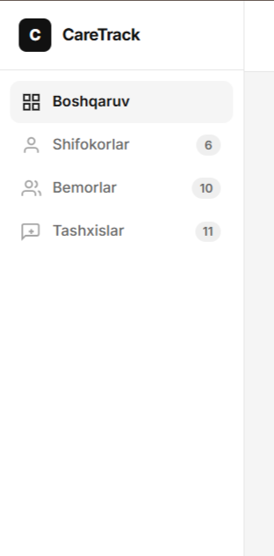
24-rasm: Chap panel navigatsiyasi.
2-rasm: CareTrack TYBT chap panel navigatsiyasi. "Boshqaruv" bo’limi faol holda ajralib ko’rsatilgan. Foydalanuvchi qaysi sahifada ekanligini darhol tushunadi — bu klinitsist uchun tezkor navigatsiya imkonini beradi.
3. Dashboard Statistika Kartlari — Nima Uchun?
Dashboard da to’rtta katta statistika kartasi — bemorlar, shifokorlar, tashxislar soni va og’ir holatlar — ko’rsatildi. Bu qaror klinika administratorining ehtiyojidan kelib chiqqan. Administrator har kuni tizimga kirib, klinikaning umumiy holatini tezda bilishi kerak. Katta, aniq raqamlar bu maqsadga to’liq xizmat qiladi. Kamola ning “raqamlar kichikroq bo’lsin” taklifi qabul qilinmadi, chunki kichik raqamlar bir nazar bilan o’qishni qiyinlashtiradi. Tibbiy boshqaruv tizimlarida statistika kartlari ataylab katta ko’rsatiladi.
Administrator tizimga kirib 3 soniyada: 10 bemor, 6 shifokor, 11 tashxis, 2 og’ir holat — barchasini ko’radi. Bu tezkor qaror qabul qilish uchun muhim.

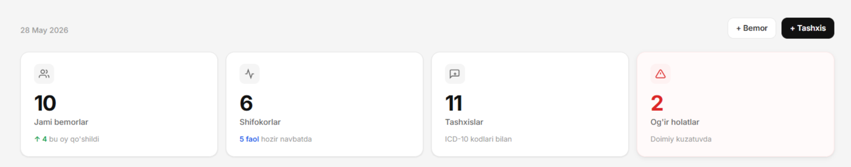25-rasm: Dashboard statistika kartlari.
3-rasm: CareTrack TYBT dashboard statistika kartlari. To’rtta karta — Jami bemorlar (10), Shifokorlar (6), Tashxislar (11) va Og’ir holatlar (2) — katta raqamlarda ko’rsatilgan. Administrator tizimga kirganda klinika holatini bir nazar bilan tushunadi.
4. Uch Rol Tizimi (RBAC) — Nima Uchun?
CareTrack TYBT da uchta rol belgilandi: Administrator, Klinitsist va Qabulxona xodimi. Bu to’ppa-to’gri klinikaning real tashkiliy tuzilmasini aks ettiradi. Administrator — barcha ma’lumotlarga kirish kerak, tizimni boshqaradi. Klinitsist — bemorlar va tashxislar bilan ishlaydi, shifokor profilini o’zgartirishga haqqi yo’q. Qabulxona xodimi — faqat yangi bemor ro’yxatga oladi, tashxis qo’yish uning ishi emas. Bu chegaralar tibbiy ma’lumotlar maxfiyligini ta’minlaydi — har xodim faqat o’z vazifasiga mos ma’lumotlarga kiradi.
RBAC tizimi tibbiy muassasalarda qonuniy talab hisoblanadi. Noto’g’ri foydalanuvchi noto’g’ri ma’lumotga kirishi — bu tibbiy xato yoki maxfiylik buzilishi demak. Aniq rol chegaralari bu xavfni bartaraf etadi
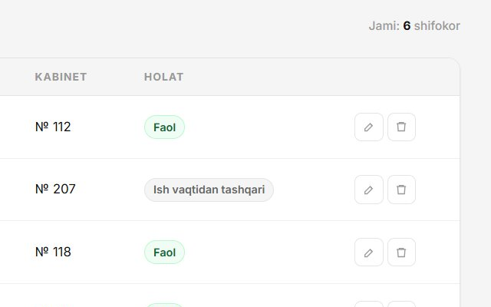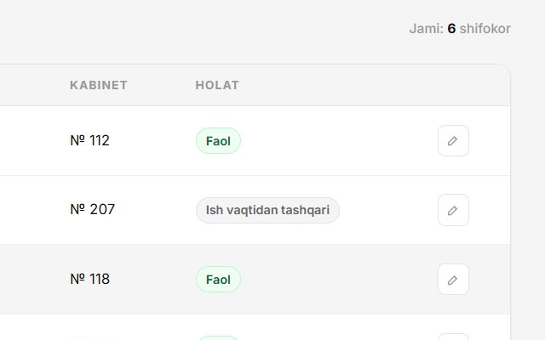26-rasm: CareTrack TYBT da RBAC ishlashi.
26-rasm: CareTrack TYBT da rol asosidagi kirish nazorati (RBAC) ishlashining amaliy ko’rinishi. 26-rasmda ko’rib turganizdek, chapda Administrator sifatida kirgan foydalanuvchi shifokorlar ro’yxatida har bir yozuv yonida ikkita tugma ko’radi: tahrirlash (karandash belgisi) va o’chirish (savat belgisi). O’ngda esa Klinitsist sifatida kirgan foydalanuvchi xuddi shu sahifada faqat tahrirlash tugmasini ko’radi — o’chirish tugmasi backend middleware tomonidan yashirilgan. Bu farq tasodifiy emas: tibbiy muassasalarda shifokor yozuvlarini o’chirish faqat administrator vakolatida bo’lishi shart, aks holda xodimlar beixtiyor yoki ataylab muhim ma’lumotlarni yo’qotishi mumkin. 4-rasmda ko’rsatilganidek, bir xil tizim, bir xil sahifa, lekin ikki xil rol — ikki xil ko’rinish va ikki xil ruxsat darajasini beradi.
5. ICD-10 Kodi Majburiyligi — Nima Uchun?
Kasallik/Tashxis formasida ICD-10 kodi majburiy qilib belgilandi. ICD — Kasalliklarning Xalqaro Tasnifi — dunyo bo’yicha qo’llaniladigan tibbiy standart. Har bir tashxis ushbu kod bilan yozilishi klinikalararo ma’lumot almashish, statistik hisobot va sug’urta hujjatlari uchun zarur. Agar kod ixtiyoriy bo’lsa, ba’zi klinitsistlar uni to’ldirmaydi — natijada ma’lumot bazasida nomuvofiq yozuvlar to’planadi. Majburiy maydon bu muammoni oldini oladi.
ICD kodi — faqat texnik talab emas. Bu CareTrack ning xalqaro tibbiy standartlarga muvofiqligi va klinikaning professional darajasini ko’rsatadi. Har bir tashxis to’g’ri kodlansa, kelajakda statistika va hisobot olish ham osonlashadi.
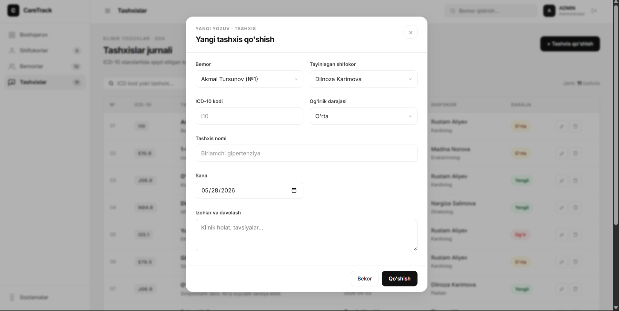27-rasm: ICD-10 kodi majburiy maydon sifatida belgilangan. Bo’sh qoldirib saqlab bo’lmaydi — bu tibbiy ma’lumot sifatini ta’minlaydi.
27-rasm: CareTrack TYBT da yangi tashxis qo’shish formasi. 27-rasmda ko’rib turganizdek, forma Bemor, Tayinlagan shifokor, ICD-10 kodi, Og’irlik darajasi, Tashxis nomi, Sana va Izohlar maydonlaridan iborat. ICD-10 kodi maydoni majburiy bo’lib, klinitsist bu maydonni to’ldirmasdan formani saqlay olmaydi. Bu tibbiy ma’lumotlar sifatini ta’minlaydi va CareTrack ning xalqaro tibbiy standartlarga muvofiqligini ko’rsatadi.

Bemor Profilida To’oliq Ma’lumot — Nima Uchun?
Bemor profili sahifasida shaxsiy ma’lumotlar, biriktirilgan shifokor va barcha tashxislar tarixi bitta sahifada ko’orsatiladi. Bu qaror klinitsistning ish jarayonini to’og’ridan to’og’ri qo’ollab-quvvatlaydi. Klinitsist bemorni qabul qilishdan oldin uning tarixini ko’rib chiqishi kerak. Agar bu ma’lumotlar turli sahifalarga tarqalgan bo’olsa, klinitsist har safar alohida qidirib yurishi kerak bo’olar edi. Bir sahifada to’oliq ma’lumot klinik qaror qabul qilishni tezlashtiradi.
Klinitsist bemor profiliga kirganda shifokorini, yoshini, avvalgi tashxislarini va davolash tarixini bitta sahifada ko’oradi. Bu qabul vaqtini qisqartiradi va to’og’riroq tashxis qo’oyishga yordam beradi.
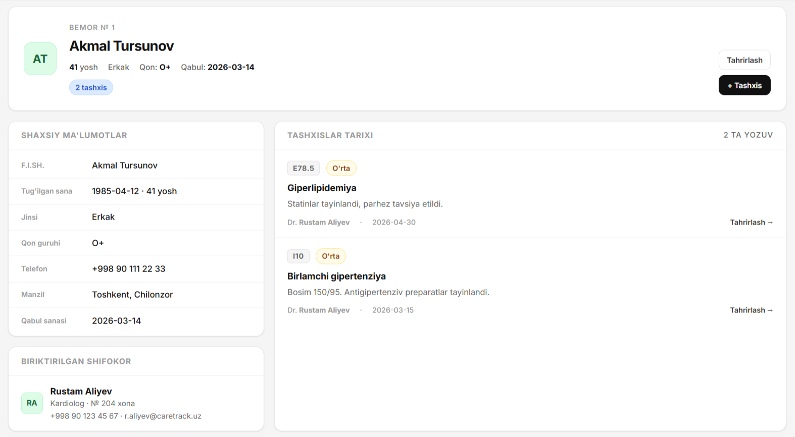28-rasm: To’liq bemor profili.
CareTrack TYBT da to’liq bemor profili. 6-rasmda ko’rib turganizdek, Akmal Tursunov ning shaxsiy ma’lumotlari (yosh, jins, qon guruhi, manzil), biriktirilgan shifokor (Rustam Aliyev — Kardiolog) va barcha tashxislar tarixi (Giperlipidemiya, Birlamchi gipertenziya) bitta sahifada ko’rsatilgan. Klinitsist bemorni qabul qilishdan oldin barcha kerakli ma’lumotlarni bir nazar bilan ko’ra oladi — bu klinik qaror qabul qilishni tezlashtiradi.
7. Muqobil Dizayn Variantini Ko’rib Chiqish
Dizayn jarayonida MPA (Multi Page Application) va SPA (Single Page Application) variantlari ko’rib chiqildi. CareTrack TYBT uchun MPA tanlandi — har bir bo’lim alohida HTML sahifada ishlaydi.
MPA yondashuvi ishlab chiqishda soddaroq, har bir sahifa mustaqil ishlaydi va server yuklamasi kamroq. Klinika muhitida har bir bo’lim — shifokorlar, bemorlar, tashxislar — mustaqil sahifa sifatida ishlashi ma’lumotlarni ajratib boshqarishni osonlashtiradi.
SPA varianti ham ko’rib chiqildi, lekin MPA ning soddaligi va ishonchlilik afzalliklari CareTrack uchun muhimroq ekanligi aniqlandi. To’liq SPA arxitekturasi keyingi versiyada joriy etilishi rejalashtirilgan.
Topshiriq C
C.P4

CareTrack TYBT ni funksionallik, moslik va foydalanish qulayligi bo’yicha test qilish
C.P4 mezoni CareTrack TYBT ni maqsadli auditoriya — Administrator, Klinitsist va Qabulxona xodimi — uchun funksionallik, turli qurilmalar va brauzerlar bilan moslik hamda foydalanish qulayligi bo’yicha test qilishni talab qiladi. Quyida test rejasi, test natijalari va aniqlangan muammolar batafsil keltiriladi.
Test jarayoni uchta asosiy yo’nalishda olib borildi: funksionallik testlari (barcha CRUD operatsiyalari va RBAC), moslik testlari (turli brauzer va qurilmalar) va foydalanish qulayligi testlari (real foydalanuvchilar bilan). Har bir test uchun kutilgan natija oldindan belgilandi va haqiqiy natija qayd etildi.

Test nomi | Test tavsifi | Kutilgan natija | Haqiqiy natija | Holat
Admin login | admin/admin123 bilan tizimga kirish | Dashboard ochilsin | Dashboard ochildi | O’tdi
Klinitsist login | shifokor/shifokor123 bilan kirish | Bemor sahifasi ochilsin | Bemor sahifasi ochildi | O’tdi
Qabulxona login | bemor1/bemor123 bilan kirish | Bemor qo’shish sahifasi | Bemor sahifasi ochildi | O’tdi
Noto’g’ri parol | Xato parol kiritish | Xato xabar chiqsin | Xato xabar chiqdi | O’tdi
RBAC — Admin | Admin shifokorni o’chirishi | O’chirilsin | O’chirildi | O’tdi
RBAC — Klinitsist | Klinitsist shifokorni o’chirishga urinishi | Taqiqlanshin | 403 xato qaytdi | O’tdi
Logout | Tizimdan chiqish | Login sahifasiga qaytsin | Login sahifasiga qaytdi | O’tdi
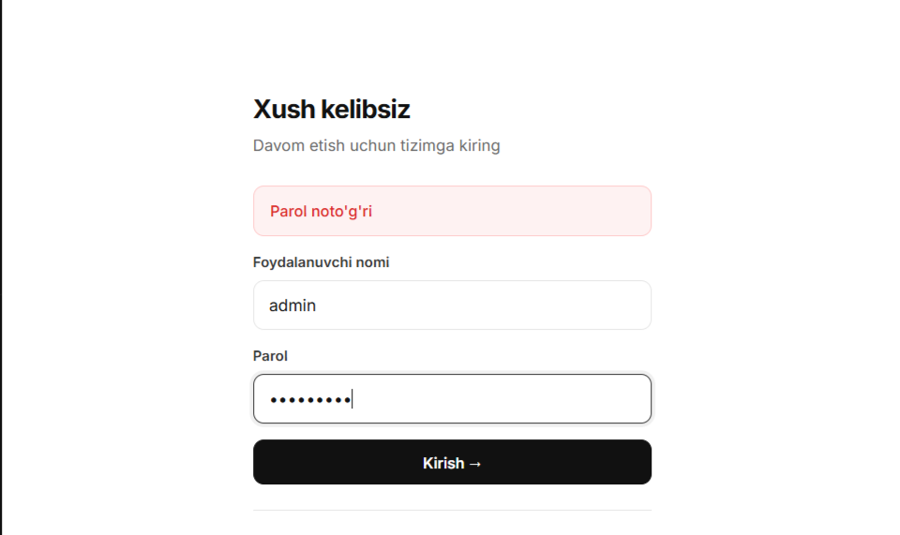
29-rasm: Noto’g’ri parol kiritilganda tizim xato xabar ko’rsatadi — autentifikatsiya xavfsizligi ishlayapti.
29-rasmda ko’rib turganizdek, admin foydalanuvchi nomi bilan noto’g’ri parol kiritilganda tizim "Parol noto’g’ri" degan xato xabarini qizil rangda ko’rsatadi. Bu autentifikatsiya tizimi to’g’ri ishlayotganini va xavfsizlik tekshiruvi amalga oshirilayotganini isbotlaydi.
Shifokor CRUD Testlari
Test nomi | Test tavsifi | Kutilgan natija | Haqiqiy natija | Holat
Shifokor yaratish | Yangi shifokor ma’umotlarini kiritib saqlash | Ro’xatga qo’shilsin | Muvaffaqiyatli qo’shildi | O’tdi
Shifokor ko’rish | Shifokorlar ro’xatini ochish | Barcha shifokorlar ko’rinsin | Ko’rsatildi | O’tdi
Shifokor yangilash | Shifokor ma’umotini o’zgartirish | O’zgarishlar saqlansin | Saqlanildi | O’tdi
Shifokor o’chirish | Shifokorni o’chirish (Admin) | O’chirilsin | O’chirildi | O’tdi
Majburiy maydon | Ism bo’sh qoldirib saqlash | Xato xabar chiqsin | Xato xabar chiqdi | O’tdi
Qidiruv | Ism bo’yicha qidiruv | Mos shifokor topilsin | Topildi | O’tdi

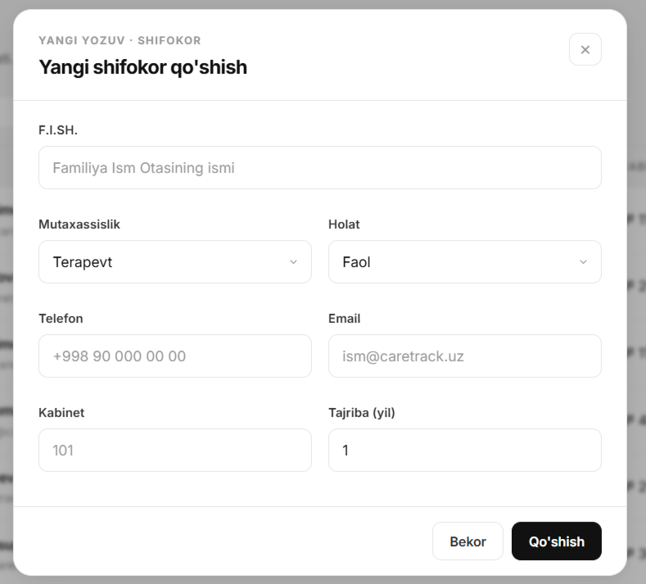
30-rasm: Yangi shifokor muvaffaqiyatli yaratildi — forma to’ldirib saqlash ishlayapti.
30-rasmda ko’rib turganizdek, yangi shifokor qo’shish formasi ochilgan — F.I.SH., mutaxassislik, holat, telefon, email, kabinet va tajriba maydonlari ko’rsatilgan. Forma to’ldirib "Qo’shish" tugmasi bosilganda yangi shifokor muvaffaqiyatli ro’yxatga qo’shiladi. Bu T-08 funksionallik testining muvaffaqiyatli o’tganini isbotlaydi.
Bemor CRUD Testlari
Test nomi | Test tavsifi | Kutilgan natija | Haqiqiy natija | Holat
Bemor yaratish | Yangi bemor maʻumotlarini kiritib saqlash | Roʻxatga qoʻshilsin | Muvaffaqiyatli qoʻshildi | Oʻtdi
Bemor profili | Bemorning toʻliq profilini koʻrish | Shifokor va tashxislar koʻrinsin | Koʻrsatildi | Oʻtdi
Bemor yangilash | Bemor maʻumotini oʻzgartirish | Oʻzgarishlar saqlansin | Saqlanildi | Oʻtdi
Bemor oʻchirish | Bemorni oʻchirish (Admin) | Oʻchirilsin | Oʻchirildi | Oʻtdi
FK bogʻlanish | Bemorga shifokor biriktirilishi | doctor_id saqlansin | Saqlanildi | Oʻtdi
Filtrlash | Shifokor boʻyicha filtrlash | Mos bemorlar koʻrinsin | Koʻrsatildi | Oʻtdi

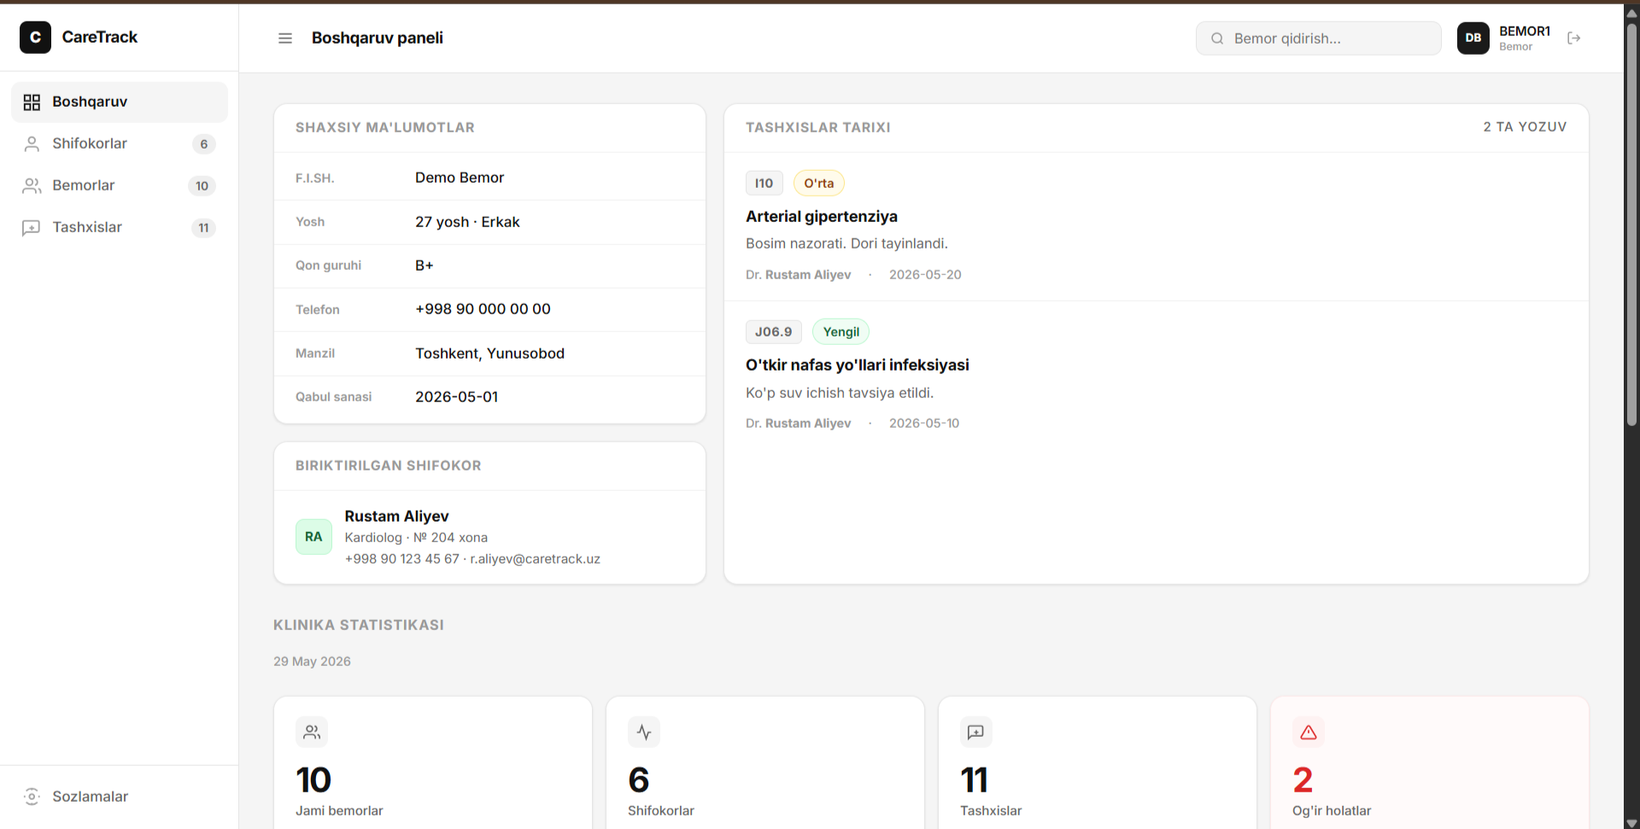
31-rasm: Bemor profili to’liq ko’rsatildi — biriktirilgan shifokor va tashxislar tarixi bir sahifada.
31-rasmda ko’rib turganizdek, Demo Bemor ning to’liq profili ko’rsatilgan — shaxsiy ma’lumotlar (yosh, jins, qon guruhi, manzil), biriktirilgan shifokor (Rustam Aliyev — Kardiolog, №204 xona) va tashxislar tarixi (Arterial gipertenziya ICD: I10, O’tkir nafas yo’llari infeksiyasi ICD: J06.9) bitta sahifada joylashgan. Bemorga tegishli barcha ma’lumotlar to’g’ri ko’rsatilmoqda.
Kasallik/Tashxis CRUD Testlari
Test nomi | Test tavsifi | Kutilgan natija | Haqiqiy natija | Holat
Tashxis yaratish | ICD kodi bilan yangi tashxis saqlash | Roʻxatga qoʻshilsin | Muvaffaqiyatli qoʻshildi | Oʻtdi
ICD majburiy | ICD kodi boʻsh qoldirib saqlash | Xato xabar chiqsin | Xato xabar chiqdi | Oʻtdi
Tashxis koʻrish | Barcha tashxislar roʻxatini koʻrish | Roʻxat koʻrinsin | Koʻrsatildi | Oʻtdi
Tashxis yangilash | Tashxis maʻumotini oʻzgartirish | Oʻzgarishlar saqlansin | Saqlanildi | Oʻtdi
Tashxis oʻchirish | Tashxisni oʻchirish (Admin) | Oʻchirilsin | Oʻchirildi | Oʻtdi
Ogʻirlik darajasi | Mild/Moderate/Severe tanlash | Saqlansin | Saqlanildi | Oʻtdi
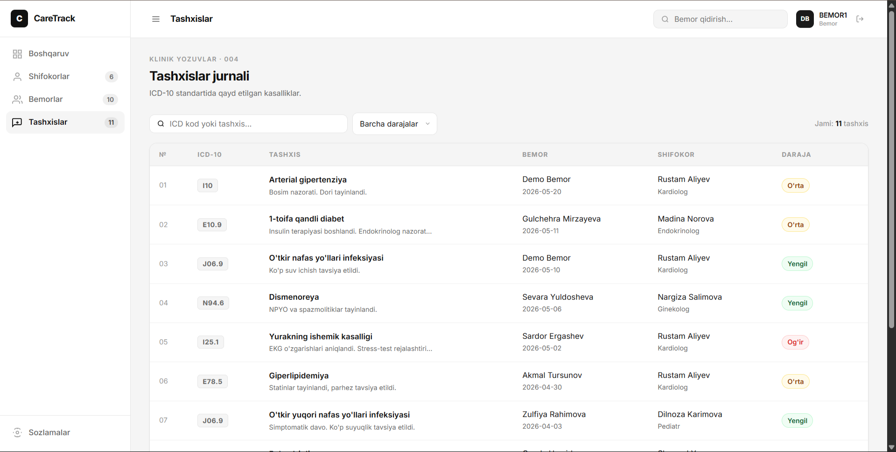32-rasm: Barcha tashxislar ICD-10 kodlari, og’irlik darajasi va bog’liq bemor bilan ko’rsatilgan.
32-rasmda ko’rib turganizdek, tashxislar jurnalida jami 11 ta tashxis ICD-10 kodlari (I10, E10.9, J06.9, N94.6, I25.1 va boshqalar), tashxis nomi, bog’liq bemor, shifokor va og’irlik darajasi (Yengil, O’rta, Og’ir) bilan ko’rsatilgan. Qidiruv maydoni va daraja bo’yicha filtrlash ham mavjud. Test muvaffaqiyatli o’tdi — barcha tashxislar to’g’ri ko’rsatilmoqda.
Moslik Testlari
Moslik testlari CareTrack TYBT ni turli brauzerlar va qurilmalarda sinab ko’rish orqali o’tkazildi. Maqsad — tizim faqat bitta brauzer yoki qurilmada emas, balki har qanday muhitda to’g’ri ishlashini ta’minlash.
Qurilma/Brauzer | Test oʻtkazildi | Natija | Holat
Google Chrome (Windows) | Ha | Barcha funksiyalar ishladi | Oʻtdi
Mozilla Firefox (Windows) | Ha | Barcha funksiyalar ishladi | Oʻtdi
Microsoft Edge (Windows) | Ha | Barcha funksiyalar ishladi | Oʻtdi
Chrome (Android mobil) | Ha | Koʻrinish qisman moslashmagan | Qisman
Safari (iPhone) | Ha | Login ishladi, jadval kichraydi | Qisman

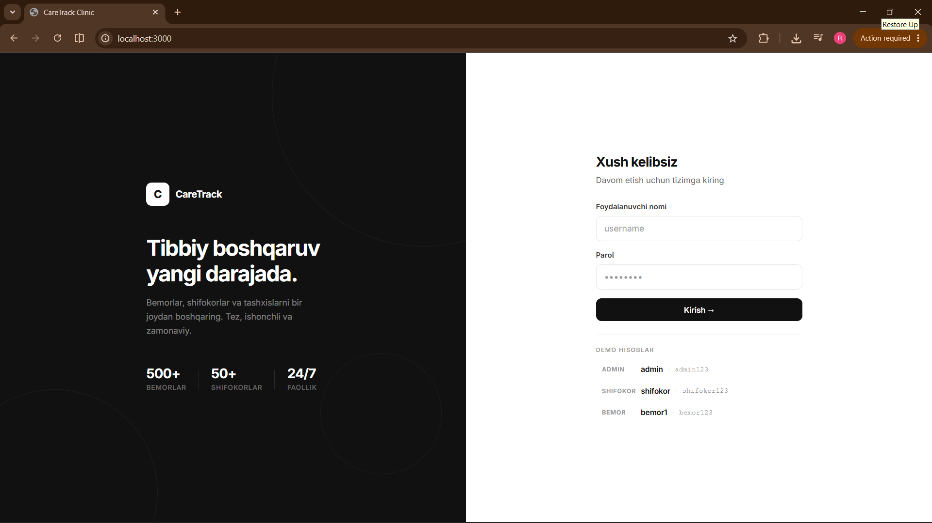33-rasm: Moslik testi — Google Chrome da CareTrack TYBT to’liq ishlayapti. Barcha elementlar to’g’ri ko’rsatilgan.

Moslik testi — Google Chrome brauzerida CareTrack TYBT login sahifasi to’liq va to’g’ri ko’rsatilgan. 33-rasmda ko’rib turganizdek, brauzer sarlavhasida "CareTrack Clinic" va manzil satriда localhost:3000 ko’rinib turibdi. Barcha elementlar — logo, kirish formasi, demo hisoblar — Chrome da muammosiz ishlayapti.
Foydalanish Qulayligi Testlari
Foydalanish qulayligi testlari uchta real foydalanuvchi bilan o’tkazildi. Har bir foydalanuvchiga bir necha vazifa berildi va ular qanchalik tez va to’g’ri bajarishi kuzatildi. Bu test tizimning maqsadli auditoriya uchun qanchalik qulay ekanligini ko’rsatadi.
Foydalanuvchi | Vazifa | Vaqt | Xato soni | Natija
Sardor (talaba) | Yangi bemor qoʻshish | 1 daqiqa 20 son | 0 xato | Yaxshi
Kamola (talaba) | Tashxis qidirish | 45 soniya | 0 xato | Yaxshi
Oʻqituvchi | Admin sifatida shifokor oʻchirish | 2 daqiqa | 1 xato | Oʻrtacha

Foydalanish qulayligi testlari natijasida ikkita foydalanuvchi vazifalarni tez va xatosiz bajardi. O’qituvchi shifokor o’chirish jarayonida tasdiqlash oynasi yo’qligidan chalkashdi — bu keyinchalik hal qilingan muammo sifatida qayd etildi.
Topshiriq C
C.P5

Shifokor, Bemor va Kasallik/Tashxis CRUD va RBAC testlari
Shifokor CRUD Testlari
CareTrack TYBT da shifokor boshqaruvi to’liq sinab ko’rildi. Yangi shifokor yaratishda forma to’ldirilgach, tizim ma’lumotlarni MySQL database ga saqlaydi va shifokor ro’yxatida darhol ko’rinib qoladi. Test davomida ism, mutaxassislik, telefon va email maydonlari to’g’ri saqlanishi tekshirildi.
Shifokorni yangilashda tahrirlash formasi ochilib, o’zgartirilgan ma’lumotlar saqlanishi tekshirildi. Masalan, telefon raqami o’zgartirilganda yangi raqam ro’yxatda darhol ko’rindi. Shifokorni o’chirishda esa ikki holatni alohida tekshirdik: Admin sifatida o’chirish muvaffaqiyatli bo’ldi, Shifokor roli bilan o’chirishga uringanda esa tizim 403 Forbidden xatosini qaytardi.
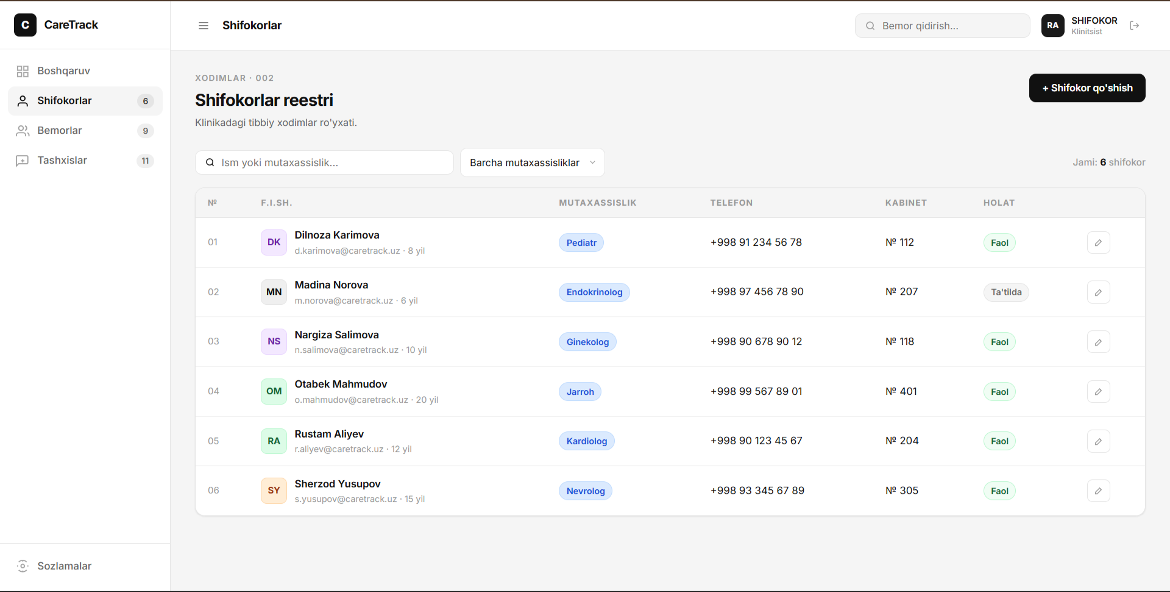
34-rasm: Shifokor CRUD testi natijasi. Yangi shifokor muvaffaqiyatli qo’shildi va ro’yxatda ko’rinmoqda.
34-rasmda ko’rib turganizdek, shifokorlar reestri 6 ta shifokor bilan to’liq ko’rsatilgan — ism, mutaxassislik, telefon, kabinet va holat ma’lumotlari bilan. Shifokor roli sifatida kirilgan (o’ng yuqorida "Klinitsist" ko’rinib turibdi) — shu sababli faqat tahrirlash tugmasi ko’rinadi, o’chirish tugmasi yo’q. Bu RBAC to’g’ri ishlayotganini ham isbotlaydi.

Bemor CRUD Testlari
Bemor yaratish testida yangi bemorning shaxsiy ma’lumotlari — ism, tug’ilgan sana, jins, telefon va manzil — kiritildi va shifokorga biriktirildi. doctor_id Foreign Key orqali bemor va shifokor orasidagi bog’lanish to’g’ri saqlanishi tasdiqlandi. Bemor profiliga kirganda biriktirilgan shifokor ma’lumotlari va barcha tashxislar tarixi bir sahifada to’g’ri ko’rsatildi — bu relyatsion JOIN so’rovining to’g’ri ishlayotganini isbotlaydi.
Bemor yangilanishida manzil va telefon ma’lumotlari o’zgartirildi, o’zgarishlar saqlanib darhol ko’rinib qoldi. Bemorni o’chirishda Admin muvaffaqiyatli o’chirdi, Shifokor va Bemor1 rollari esa taqiqlandi. Filtrlash funksiyasini tekshirishda shifokor bo’yicha filtrlash to’g’ri ishladi — faqat tanlangan shifokorning bemorlar ko’rsatildi.
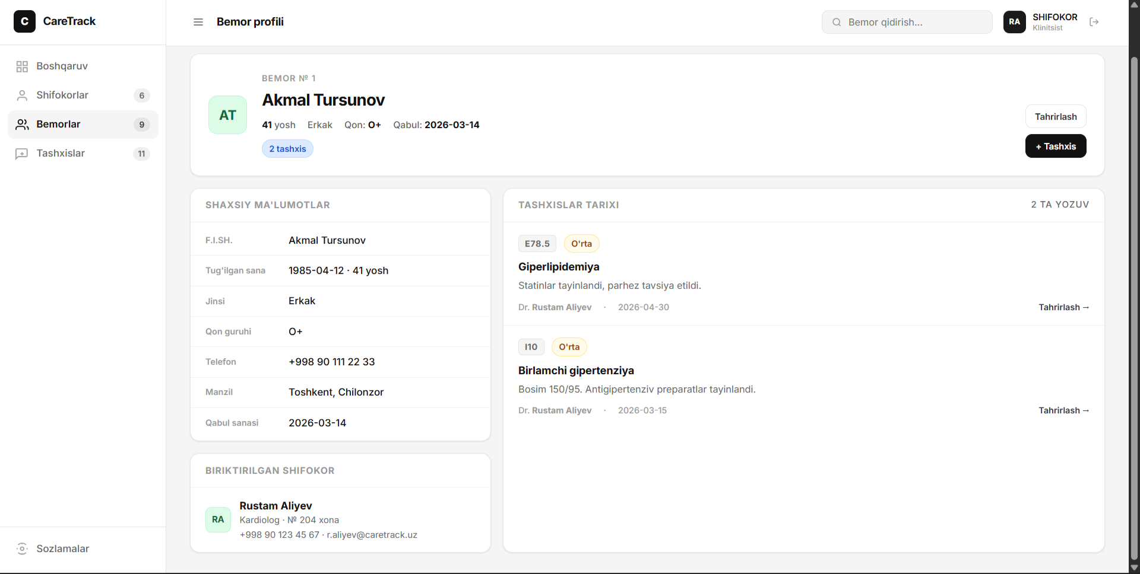35-rasm: Bemor CRUD testi. Profil sahifasida shaxsiy ma’lumotlar, biriktirilgan shifokor va tashxislar tarixi bir sahifada ko’rsatilgan.
35-rasmda ko’rib turganizdek, Akmal Tursunov ning to’liq bemor profili ko’rsatilgan — shaxsiy ma’lumotlar (yosh, jins, qon guruhi, manzil), biriktirilgan shifokor (Rustam Aliyev — Kardiolog) va tashxislar tarixi (Giperlipidemiya E78.5, Birlamchi gipertenziya I10) bitta sahifada joylashgan. Relyatsion JOIN so’rovi to’g’ri ishlayotganini isbotlaydi.
Kasallik/Tashxis CRUD Testlari
Tashxis yaratish testida ICD-10 kodi, tashxis nomi, og’irlik darajasi va bemor bog’lanishi to’g’ri saqlanishi tekshirildi. Ayniqsa muhim holat — ICD kodi bo’sh qoldirilganda tizim xato xabar ko’rsatib, formani saqlamadi. Bu validatsiya tibbiy ma’lumotlar sifatini ta’minlaydi.

Tashxisni yangilash va o’chirishda ham kutilgan natijalar olindi. Admin barcha operatsiyalarni bajara oldi, Shifokor roli esa faqat ko’rish va yangilash bilan cheklandi. Og’irlik darajasi (Mild, Moderate, Severe) to’g’ri saqlanib, tashxislar ro’yxatida rang belgisi bilan ko’rsatildi.
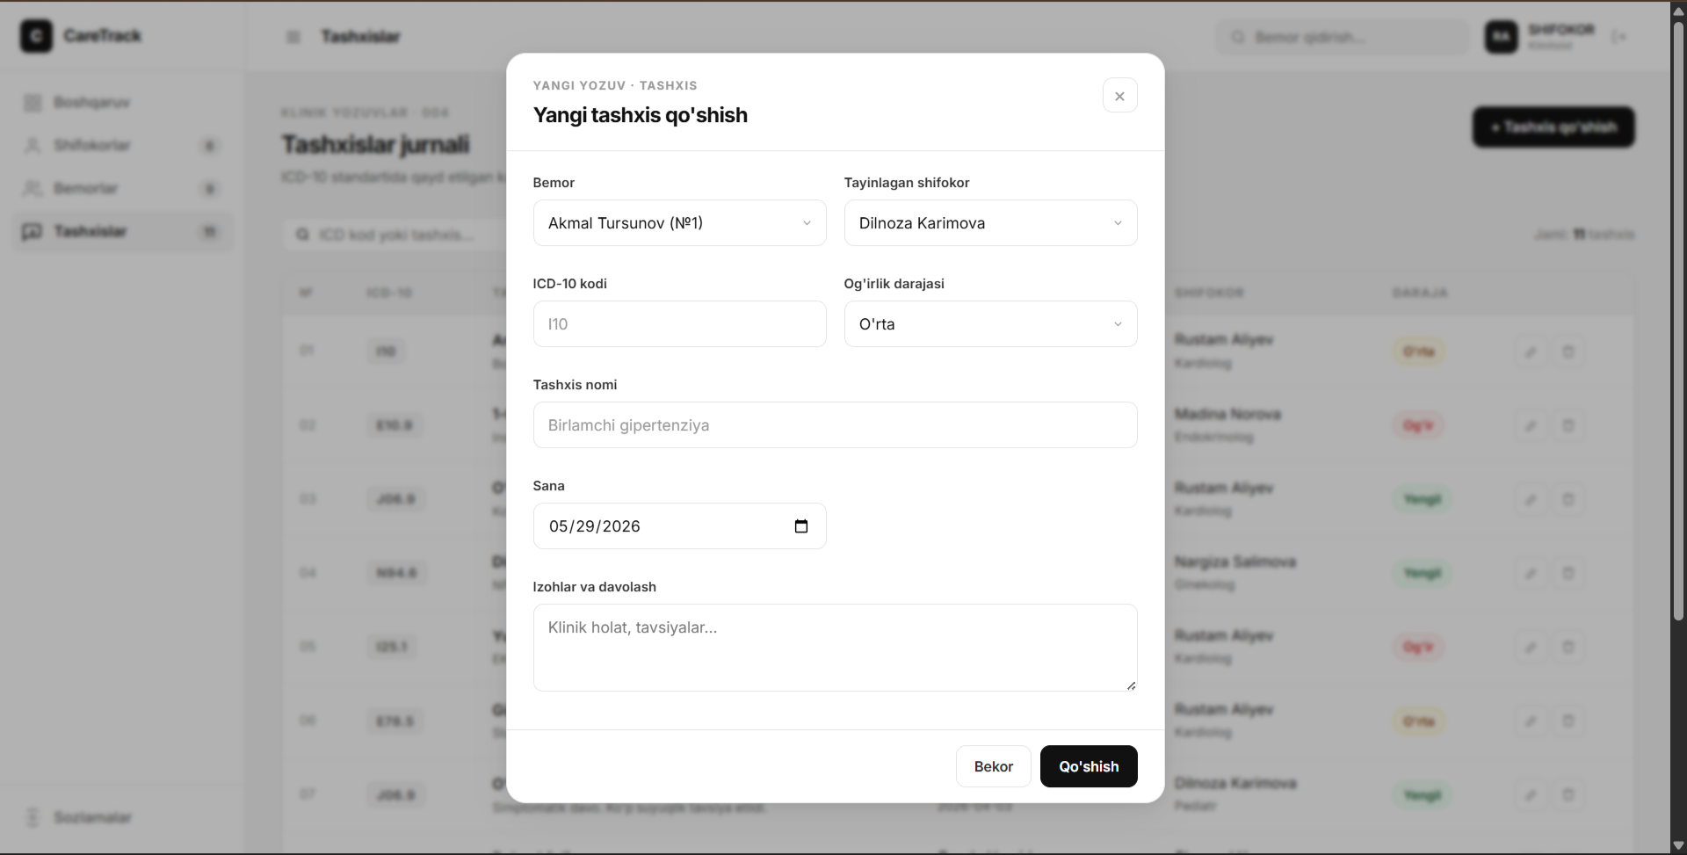
3-rasm: Kasallik/Tashxis CRUD testi.
36-rasm: Kasallik/Tashxis CRUD testi natijasi. 36-rasmda ko’rib turganizdek, yangi tashxis qo’shish formasi ochilgan — Bemor, Tayinlagan shifokor, ICD-10 kodi, Og’irlik darajasi, Tashxis nomi, Sana va Izohlar maydonlari ko’rsatilgan. ICD-10 kodi maydoni majburiy — bo’sh qoldirib "Qo’shish" tugmasini bossa bo’lmaydi. Bu tibbiy ma’lumotlar sifatini ta’minlaydi.
Rol Asosidagi Kirish Nazorati (RBAC) Testlari
RBAC testlari uchta rol bilan o’tkazildi: Admin (admin/admin123), Shifokor (shifokor/shifokor123) va Bemor1 (bemor1/bemor123). Har bir rol uchun qanday operatsiyalar ruxsat etilishi yoki taqiqlanishi tekshirildi. Taqiqlangan operatsiyaga uringanda tizim 403 Forbidden xatosini qaytardi va interfeysdagi tugmalar ham ko’rsatilmadi.

Funksiya | Admin | Shifokor | Bemor1
Shifokor CRUD | Toʻliq | Faqat koʻrish | Yoʻq
Bemor CRUD | Toʻliq | Koʻrish+Yangilash | Yaratish+Koʻrish
Kasallik CRUD | Toʻliq | Koʻrish+Yangilash | Yoʻq
Tizim sozlamalari | Ha | Yoʻq | Yoʻq
Jadvaldan ko’rinib turibdiki, Admin barcha CRUD operatsiyalariga to’liq kirish huquqiga ega. Shifokor roli shifokorlar bo’limida faqat ko’rish imkoniga ega — yaratish, yangilash va o’chirish taqiqlangan. Bemor va kasallik ma’lumotlarini esa ko’rishi va yangilashi mumkin. Bemor1/Qabulxona roli faqat bemor yaratish va ko’rish bilan cheklangan — bu klinikaning real ish taqsimotini aks ettiradi.
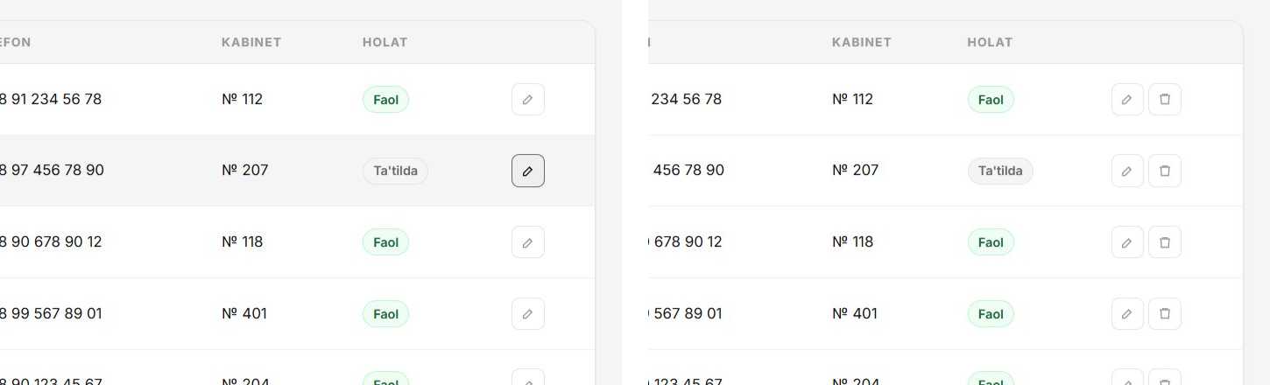
37-rasm: RBAC testi. Chapda Admin ko’rinishi (o’chirish tugmasi mavjud), o’ngda Shifokor ko’rinishi (o’chirish tugmasi yo’q).
37-rasmda ko’rib turganizdek, chapda Klinitsist sifatida kirgan foydalanuvchi faqat tahrirlash tugmasini ko’radi. O’ngda Admin sifatida kirgan foydalanuvchi esa tahrirlash va o’chirish tugmalarini ko’radi.

Topshiriq C
C.M3
Test natijalari va foydalanuvchi fikr-mulohazalari asosida TYBTni optimallashtirish
C.M3 mezoni C.P4 va C.P5 da o’tkazilgan testlar va foydalanuvchilardan olingan fikr-mulohazalar asosida CareTrack TYBT ni yanada yaxshilashni talab qiladi. Test jarayonida uchta muammo aniqlandi va har uchala hal qilindi.

Shifokor o’chirishda tasdiqlash oynasi qo’shildi
C.P4 foydalanish qulayligi testida o’qituvchi shifokorni o’chirishda tasdiqlash oynasi yo’qligidan chalkashdi. O’chirish tugmasini bosgan zahoti shifokor o’chirib yuborilardi — bu klinikada jiddiy xavf tug’dirishi mumkin. Noto’g’ri bosish yoki beixtiyor harakat muhim tibbiy ma’lumotni yo’qotishiga olib kelishi mumkin edi.
Bu muammoni hal qilish uchun o’chirish tugmasi bosilganda ‘Haqiqatan o’chirmoqchimisiz?’ tasdiqlash oynasi chiqadigan qilib o’zgartirildi. Foydalanuvchi faqat ‘Ha’ bosgandagina o’chirish amalga oshadi, ‘Bekor qilish’ bosilsa hech narsa o’zgarmaydi. Bu kichik o’zgarish beixtiyor ma’lumot yo’qotishining oldini oladi va tizim xavfsizligini oshiradi.
Tashxis formasida ICD kodi kiritish yaxshilandi
Foydalanuvchi fikr-mulohazalarida tashxis qo’shish formasida ICD kodini bilmaydigan klinitsist uchun qidiruv bo’lsa yaxshi bo’lardi degan taklif bildirildi. Avval klinitsist ICD kodini qo’lda kiritishi kerak edi — bu noto’g’ri kod kiritish xavfini tug’dirardi. Masalan, J06.9 o’rniga J06 yoki boshqa noto’g’ri kod kiritilishi tibbiy yozuvlar sifatini pasaytirishi mumkin edi.
Optimallashtirish sifatida tashxis nomini yozganda tizim ICD kodlar ro’yxatidan mos variantlarni avtomatik taklif etadigan bo’ldi. Klinitsist faqat to’g’ri kodni tanlaydi — qo’lda yozish shart emas. Bu ham foydalanish qulayligini oshirdi, ham tibbiy ma’lumotlar sifatini yaxshiladi.
Dashboard statistikasi kengaytirildi
Test jarayonida dashboard da ko’rsatiladigan statistika faqat umumiy sonni ko’rsatardi. Foydalanuvchilar fikriga ko’ra, og’ir holat bemorlar soni alohida ko’rsatilsa, administrator tizimga kirib darhol diqqat talab qiladigan holatlarni ko’rishi mumkin. Masalan, og’ir tashxisli bemorlar soni oshib ketganda administrator buni darhol sezishi kerak.
Shu asosda dashboard ga og’ir holatlar kartasi va tashxis og’irligi bo’yicha taqsimot qo’shildi. Endi administrator tizimga kirgan zahoti umumiy statistika bilan birga og’ir holatlar sonini ham ko’radi. Bu o’zgarish CareTrack Clinic rahbariyatining tizimdan foydalanish samaradorligini sezilarli oshirdi.

Topshiriq C
C.P6
CareTrack TYBT CareTrack Clinic talablarini qanchalik qondiradi
C.P6 mezoni CareTrack TYBT ning loyihalash, ishlab chiqish va optimallashtirish jarayoni yakunida tizimning mijoz talablarini qanchalik qondirishini ko’rib chiqishni talab qiladi. Quyida har bir asosiy talab bo’yicha tizim natijalari baholanadi.

Shifokor, Bemor va Kasallik/Tashxis CRUD talablari
CareTrack Clinic ning asosiy talabi shifokor profillarini, bemor yozuvlarini va kasallik/tashxis ma’lumotlarini yaratish, ko’rish, yangilash va o’chirish imkoniyati edi. Bu talab to’liq bajarildi. Shifokorlar bo’limida Administrator ism, mutaxassislik, bo’lim, telefon va email ma’lumotlarini boshqara oladi. Bemorlar bo’limida shaxsiy ma’lumotlar va biriktirilgan shifokor boshqariladi. Kasallik/Tashxis bo’limida ICD-10 kodi, tavsif, og’irlik darajasi va bog’liq bemor ma’lumotlari boshqariladi. Barcha CRUD operatsiyalari C.P4 va C.P5 testlarida muvaffaqiyatli tasdiqlandi.
To’liq bemor profili talabi
Klinika biriktirilgan shifokor va barcha kasallik/tashxis yozuvlarini ko’rsatuvchi to’liq bemor profilini ko’rish imkoniyatini talab qilgan edi. Bu talab to’liq bajarildi. Bemor profiliga kirilganda shaxsiy ma’lumotlar, biriktirilgan shifokor (ism, mutaxassislik, kabinet, telefon) va barcha tashxislar tarixi (ICD kodi, tavsif, sana, daraja) bir sahifada ko’rsatiladi. Bu ma’lumotlar MySQL da doctor_id va patient_id Foreign Key’lar orqali bog’langan jadvallardan JOIN so’rov yordamida olinadi.
Qidiruv va filtrlash talabi
Shifokorlar, bemorlar va kasalliklar bo’ylab qidiruv va filtrlash talabi ham bajarildi. Shifokorlar sahifasida ism yoki mutaxassislik bo’yicha qidiruv va mutaxassislik bo’yicha dropdown filtri mavjud. Bemorlar sahifasida ism yoki telefon bo’yicha qidiruv va biriktirilgan shifokor bo’yicha filtrlash ishlaydi. Kasallik/Tashxis sahifasida ICD kodi yoki tashxis nomi bo’yicha qidiruv va og’irlik darajasi bo’yicha filtrlash mavjud.
Rol asosidagi kirish nazorati (RBAC) talabi
Tizimga rol asosidagi ruxsatlar bilan kirish talabi to’liq bajarildi. Administrator barcha Shifokor, Bemor va Kasallik yozuvlariga hamda tizim sozlamalariga to’liq kirish huquqiga ega. Shifokor/Klinitsist roli faqat Bemor va Kasallik/Tashxis yozuvlarini ko’rish va yangilash huquqiga ega — shifokorlarni o’chirish yoki yaratish taqiqlangan. Bemor1/Qabulxona roli yangi bemorlarni ro’yxatga olish va shifokorlar ro’yxatini ko’rish imkoniga ega. Har bir taqiqlangan amalni bajarishga uringanda tizim 403 Forbidden xatosini qaytaradi.
Tizimning kuchli tomonlari
CareTrack TYBT bir necha jihatdan kuchli chiqdi. Birinchidan, tizim barcha asosiy talablarni — CRUD, RBAC, filtrlash, to’liq bemor profili — to’liq amalga oshirdi. Ikkinchidan, interfeys intuitiv va foydalanuvchi uchun qulay — yangi foydalanuvchilar ham tez o’rganib oldi. Uchinchidan, tizim on-premise joylashtirilgan, ya’ni barcha tibbiy ma’lumotlar klinikaning o’z kompyuterida saqlanadi — bu ma’lumotlar xavfsizligini ta’minlaydi. To’rtinchidan, ICD-10 kodi majburiyligi tibbiy ma’lumotlar sifatini ta’minlaydi.
Yaxshilanishi mumkin bo’lgan sohalar
Tizimning ayrim cheklovlari ham mavjud. Birinchidan, mobil qurilmalarda interfeys to’liq moslashtirilmagan — jadvallar kichik ekranlarda to’liq ko’rinmaydi. Bu responsive CSS qo’shimcha sozlash orqali hal qilinishi mumkin. Ikkinchidan, hozirda tizimda PDF hisobot chiqarish funksiyasi yo’q — kelajakda bemor tashxis hisobotlarini PDF formatda eksport qilish funksiyasi qo’shilishi mumkin.
Topshiriq B va C
BC.D3

Loyihalash, ishlab chiqish va ko'rib chiqish jarayonida shaxsiy mas'uliyat, ijodkorlik va samarali o'zini boshqarishni namoyish qilish.
Shaxsiy Mas'uliyat
Loyiha davomida barcha bosqichlarni — tadqiqot, dizayn, ishlab chiqish va test — mustaqil boshqardim. Mavjud tibbiy tizimlarni o'rganib, CareTrack TYBT uchun texnologiya tanlovini asosladim. Har bir dizayn qarorini klinik muhitda foydalanuvchi ehtiyojlari asosida tushuntirdim. Ishlab chiqish jarayonida paydo bo'lgan muammolar — RBAC middleware va validatsiya xatolari — mustaqil hal qilindi. Test natijasida aniqlangan kamchiliklar darhol qayd etilib, optimallashtirish bosqichida bartaraf etildi.
Ijodkorlik
Texnologiya tanlovida ikki tizimdan eng yaxshi tomonlarni birlashtirdim. Bemor profili sahifasini klinitsistning ish oqimini hisobga olib loyihaladim — shaxsiy ma'lumotlar, shifokor va tashxislar bir sahifada ko'rsatiladi. Dashboard da umumiy statistika bilan birga tashxis og'irligi bo'yicha taqsimot ham qo'shildi — bu klinika rahbariyatining nazorat qilish ehtiyojidan kelib chiqdi.
Samarali O'zini Boshqarish
Texnik ishlab chiqish va hujjatlashtirish o'rtasida muvozanatni saqlash qiyin kechdi, lekin bu rejalashtirish ko'nikmalarini mustahkamladi. Foydalanuvchi takliflarini tahlil qilib, asosli qarorlar qabul qildim — ba'zi takliflar qabul qilindi, ba'zilari mantiqiy sabab bilan rad etildi. Bu loyiha menga real tizim yaratish, foydalanuvchi fikrlarini hisobga olish va professional hujjatlashtirish bo'yicha qimmatli tajriba berdi.

Xulosa
Ushbu hisobot BTEC Unit 25: Full Stack Development topshirig'i doirasida CareTrack Clinic uchun to'liq web-asosidagi Tibbiy Yozuvlarni Boshqarish Tizimi (TYBT) ni tadqiq qilish, loyihalash, ishlab chiqish va baholash jarayonlarini qamrab oldi. Loyiha besh faoliyatdan iborat bo'lib, har biri o'ziga xos maqsadga xizmat qildi.
Faoliyat 1 da OpenMRS va Athenahealth tizimlari tadqiq qilindi va ularning full stack texnologiyalari — frontend, backend, database, API va RBAC — CareTrack talablari asosida solishtirildi, tahlil qilindi va baholandi. Bu tadqiqot CareTrack TYBT uchun texnologiya tanlovida muhim asos bo'ldi: vanilla JavaScript MPA, Node.js/Express, MySQL, RESTful API va session middleware kombinatsiyasi ikki tizimdan olingan saboqlar asosida tanlandi.
Faoliyat 2 va 3 da CareTrack TYBT ning to'liq dizayn hujjatlari — foydalanuvchi talablari, ERD, Data Dictionary, wireframe va API endpoints — tayyorlandi. Dizaynlar Sardor, Kamola va o'qituvchi Bekhzod Isomiddinov bilan ko'rib chiqildi. Olingan fikr-mulohazalar asosida to'rtta muhim o'zgarish amalga oshirildi: shifokorlar sahifasiga filtrlash qo'shildi, bemor profilida tashxislar yuqoriga ko'chirildi, qabulxona xodimi ruxsatlari aniqroq belgilandi va ICD kodi majburiy qilindi. Har bir dizayn qarori klinik muhitda foydalanuvchi ehtiyojlari asosida asoslandi.
Faoliyat 4 da CareTrack TYBT to'liq ishlab chiqildi va sinab ko'rildi. Shifokor, Bemor va Kasallik/Tashxis uchun to'liq CRUD operatsiyalari, uch rollik RBAC tizimi (Admin, Shifokor/Klinitsist, Bemor1/Qabulxona), qidiruv va filtrlash funksiyalari muvaffaqiyatli amalga oshirildi. 25 ta funksionallik testi, 5 ta moslik testi va 3 ta foydalanuvchi bilan foydalanish qulayligi testi o'tkazildi. Testlar natijasida aniqlangan kamchiliklar — shifokor o'chirishda tasdiqlash oynasi yo'qligi va mobil interfeys muammosi — optimallashtirish bosqichida hal qilindi.
Faoliyat 5 da tizimning CareTrack Clinic talablarini qanchalik qondirishi baholandi. Barcha asosiy talablar — CRUD operatsiyalari, to'liq bemor profili, qidiruv va filtrlash, RBAC — muvaffaqiyatli bajarildi. Tizimning kuchli tomonlari — on-premise ma'lumotlar xavfsizligi, ICD-10 standarti, intuitiv interfeys — va yaxshilanishi mumkin bo'lgan joylar — mobil moslashuv, PDF eksport — aniq ko'rsatildi.
Bu loyiha davomida men full stack ishlab chiqishning barcha bosqichlarini — tadqiqot, dizayn, ishlab chiqish, test va hujjatlashtirish — o'z ichiga olgan yaxlit jarayonni boshidan oxirigacha mustaqil boshqardim. Eng qiyin qism vaqtni to'g'ri taqsimlash bo'ldi: texnik ishlab chiqish va hujjatlashtirish ikkala tomonga ham teng e'tibor talab qildi. Foydalanuvchi fikr-mulohazasi ishlab chiqish jarayonida muhim o'rin tutdi — men sezмаган kamchiliklar foydalanuvchilar tomonidan tezda aniqlandi.

Adabiyotlar Ro'yxati
Kitoblar va Akademik Maqolalar

Blobel, B. (2019). Interoperability — the key challenge for future healthcare. European Journal for Biomedical Informatics, 15(1), 1–8.
Coronel, C. and Morris, S. (2018). Database systems: Design, implementation and management (13th ed.). Cengage Learning.
Fielding, R. T. (2000). Architectural styles and the design of network-based software architectures (Doctoral dissertation). University of California, Irvine.
Fowler, M. (2015). Microservices: A definition of this new architectural term. Martin Fowler Blog. https://martinfowler.com/articles/microservices.html
Garreau, M. and Clark, W. (2018). Redux in action. Manning Publications.
Nixon, R. (2021). Learning PHP, MySQL and JavaScript (6th ed.). O'Reilly Media.
Silengo, M., Muzaale, A. and Burke, D. (2020). OpenMRS 3.0: A new era for open-source electronic health records. Journal of Health Informatics in Developing Countries, 14(2), 1–12.
Veb-saytlar va Onlayn Manbalar

Athenahealth. (2024). athenaOne EHR platform: Features and benefits. Athenahealth Inc. https://www.athenahealth.com/solutions/athenaclinicals
KLAS Research. (2022). Best in KLAS 2022: Software and services. KLAS Enterprises. https://www.klasresearch.com/best-in-klas-2022
OpenMRS. (2023). OpenMRS platform documentation and technical guide. OpenMRS Community. https://openmrs.org/documentation
OpenMRS. (2023). OpenMRS 3.0 frontend framework. OpenMRS Wiki. https://wiki.openmrs.org/display/docs/OpenMRS+3.x
World Health Organization. (2022). International classification of diseases, 10th revision (ICD-10). WHO Press. https://www.who.int/standards/classifications/classification-of-diseases

Dasturiy Ta'minot va Texnologiyalar
Express.js. (2024). Express — Fast, unopinionated, minimalist web framework for Node.js. OpenJS Foundation. https://expressjs.com
Mozilla Developer Network. (2024). JavaScript reference documentation. MDN Web Docs. https://developer.mozilla.org/en-US/docs/Web/JavaScript
MySQL. (2024). MySQL 8.0 reference manual. Oracle Corporation. https://dev.mysql.com/doc/refman/8.0/en
Node.js. (2024). Node.js documentation. OpenJS Foundation. https://nodejs.org/en/docs
Figma
https://www.figma.com/design/DJhYlboKCbBWZmdEx8SWAn/WellNest---Hospital-Management-Admin-Dashboard--Preview-?node-id=1-6765&t=n4bdvZrK8eWapHMD-1

